Лабораторная работа №1.

Создание блок-схем алгоритмов.

Требования к содержанию

Отчет должен состоять из следующих пунктов:
- заголовок лабораторной работы (название и цель работы).
- задание к лабораторной работе.
- постановка задачи Вашего варианта и блок-схемы алгоритмов решения задач первой и второй части.
- ответы на контрольные вопросы.

Теоретическая часть

Алгоритм — это точное предписание, которое определяет процесс, ведущий от исходных данных к требуемому конечному результату. Алгоритмами, например, являются правила сложения, умножения, решения алгебраических уравнений, умножения матриц и т.п. Слово алгоритм происходит от algoritmi, являющегося латинской транслитерацией арабского имени хорезмийского математика IX века аль-Хорезми. Благодаря латинскому переводу трактата аль-Хорезми европейцы в XII веке познакомились с позиционной системой счисления, и в средневековой Европе алгоритмом называлась десятичная позиционная система счисления и правила счета в ней.
Применительно к ЭВМ алгоритм определяет вычислительный процесс, начинающийся с обработки некоторой совокупности возможных исходных данных и направленный на получение определенных этими исходными данными результатов. Термин вычислительный процесс распространяется и на обработку других видов информации, например, символьной, графической или звуковой.
Если вычислительный процесс заканчивается получением результатов, то говорят, что соответствующий алгоритм применим к рассматриваемой совокупности исходных данных. В противном случае говорят, что алгоритм неприменим к совокупности исходных данных. Любой применимый алгоритм обладает следующими основными свойствами:
• результативностью;
• определенностью;
• массовостью;
• дискретностью;
• конечностью.
Результативность означает возможность получения результата после выполнения конечного количества операций.
Определенность состоит в совпадении получаемых результатов независимо от пользователя и применяемых технических средств.
Массовость заключается в возможности применения алгоритма к целому классу однотипных задач, различающихся конкретными значениями исходных данных.
Дискретность означает разбиение алгоритма на конечную последовательность действий или шагов при его выполнении.
Конечность означает то, что алгоритм должен выполняться за конечное время.
Для задания алгоритма необходимо описать следующие его элементы:
• набор объектов, составляющих совокупность возможных исходных данных, промежуточных и конечных результатов;
• правило начала;
• правило непосредственной переработки информации (описание последовательности действий);
• правило окончания;
• правило извлечения результатов.
Алгоритм всегда рассчитан на конкретного исполнителя. В нашем случае таким исполнителем является ЭВМ. Для обеспечения возможности реализации на ЭВМ алгоритм должен быть описан на языке, понятном компьютеру, то есть на языке программирования.
Таким образом, можно дать следующее определение программы.
Программа представляет собой описание алгоритма и данных на некотором языке программирования, предназначенное для последующего автоматического выполнения.
К основным способам описания алгоритмов можно отнести следующие:
• словесно-формульный;
• структурный или блок-схемный;
• с помощью граф-схем;
• с помощью сетей Петри.
Перед составлением программ чаще всего используются словесно-формульный и блок-схемный способы. Иногда перед составлением программ на низкоуровневых языках программирования типа языка Ассемблера алгоритм программы записывают, пользуясь конструкциями некоторого высокоуровнего языка программирования. Удобно использовать программное описание алгоритмов функционирования сложных программных систем. Так, для описания принципов функционирования ОС использовался Алголоподобный высокоуровневый язык программирования.
При словесно-формульном способе алгоритм записывается в виде текста с формулами по пунктам, определяющим последовательность действий.
Пусть, например, необходимо найти значение следующего выражения:
у = 2а – (х+6).
Словесно-формульным способом алгоритм решения этой задачи может быть записан в следующем виде:
1. Ввести значения а и х.
2. Сложить х и 6.
3. Умножить a на 2.
4. Вычесть из 2а сумму (х+6).
5. Вывести у как результат вычисления выражения.
При блок-схемном описании алгоритм изображается геометрическими фигурами (блоками), связанными по управлению линиями (направлениями потока) со стрелками. В блоках записывается последовательность действий.
Данный способ по сравнению с другими способами записи алгоритма имеет ряд преимуществ. Он наиболее нагляден: каждая операция вычислительного процесса изображается отдельной геометрической фигурой. Кроме того, графическое изображение алгоритма наглядно показывает разветвления путей решения задачи в зависимости от различных условий, повторение отдельных этапов вычислительного процесса и Другие детали.
Оформление программ должно соответствовать определенным требованиям. В настоящее время действует единая система программной документации (ЕСПД), которая устанавливает правила разработки, оформления программ и программной документации. В ЕСПД определены и правила оформления блок-схем алгоритмов (ГОСТ 10.002-80 ЕСПД, ГОСТ 10.003-80 ЕСПД, ГОСТ 19.701-90).
Операции обработки данных и носители информации изображаются на схеме соответствующими блоками. Большая часть блоков по построению условно вписана в прямоугольник со сторонами а и b. Минимальное значение а = 10 мм, увеличение а производится на число, кратное 5 мм. Размер b=1,5a. Для от дельных блоков допускается соотношение между а и b, равное 1:2. В пределах одной схемы рекомендуется изображать блоки одинаковых размеров. Все блоки нумеруются. Виды и назначение основных блоков приведены в таблице ниже.
Линии, соединяющие блоки и указывающие последовательность связей между ними, должны проводится параллельно линиям рамки. Стрелка в конце линии может не ставиться, если линия направлена слева направо или сверху вниз. В блок может входить несколько линий, то есть блок может являться преемником любого числа блоков. Из блока (кроме логического) может выходить только одна линия. Логический блок может иметь в качестве продолжения один из двух блоков, и из него выходят две линии. Если на схеме имеет место слияние линий, то место пересечения выделяется точкой. В случае, когда одна линия подходит к другой и слияние их явно выражено, точку можно не ставить.
Схему алгоритма следует выполнять как единое целое, однако в случае необходимости допускается обрывать линии, соединяющие блоки.
Если при обрыве линии продолжение схемы находится на этом же листе, то на одном и другом конце линии изображается специальный символ соединитель — окружность диаметром 0,5 а. Внутри парных окружностей указывается один и тот же идентификатор. В качестве идентификатора, как правило, используется порядковый номер блока, к которому направлена соединительная линия.
Если схема занимает более одного листа, то в случае разрыва линии вместо окружности используется межстраничный соединитель. Внутри каждого, соединителя указывается адрес — откуда и куда направлена соединительная линия. Адрес записывается в две строки: в первой указывается номер листа, во второй — порядковый номер блока.
Блок-схема должна содержать все разветвления, циклы и обращения к подпрограммам, содержащиеся в программе.
Условные обозначения блоков схем алгоритмов
Наименование | Обозначение | Функции
Процесс | 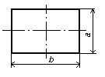 | Выполнение операции или группы операций, в результате которых изменяется значение, форма представления или расположение данных.
Ввод-вывод | 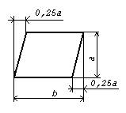 | Преобразование данных в форму, пригодную для обработки (ввод) или отображения результатов обработки (вывод).
Решение | 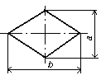  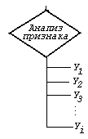 | А) Выбор направления выполнения алгоритма в зависимости от некоторых переменных условий.  Б) Выбор одного из N направлений выполнения алгоритма, в зависимости от некоторых условий.
Модификация | 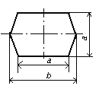 | Организация циклических конструкций
Предопределенный процесс | 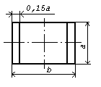 | Использование ранее созданных и отдельно написанных программ (подпрограмм).
Документ | 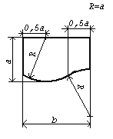 | Вывод данных на бумажный носитель.
Магнитный диск | 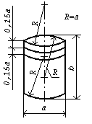 | Ввод-вывод данных, носителем которых служит магнитный диск.
Дисплей | 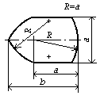 | Ввод-вывод данных, если непосредственно подключенное к процессу устройство воспроизводит данные и позволяет оператору ЭВМ вносить изменения в процессе их обработки
Пуск-останов | 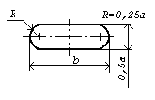 | Начало, конец, прерывание процесса обработки данных.
Соединитель | 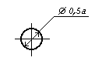 | Указание связи между прерванными линиями, соединяющими блоки.
Межстраничный соединитель | 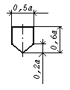 | Указание связи между прерванными линиями, соединяющими блоки, расположенные на разных листах.
Комментарий | 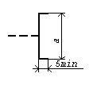 | Связь между элементом схемы и пояснением.

Одним из свойств алгоритма является дискретность — возможность расчленения процесса вычислений, предписанных алгоритмом, на отдельные этапы, возможность выделения участков программы с определенной структурой. Можно выделить и наглядно представить графически три простейшие структуры:
• последовательность двух или более операций;
• выбор направления;
• повторение.
Любой вычислительный процесс может быть представлен как комбинация этих элементарных алгоритмических структур. Соответственно, вычислительные процессы, выполняемые на ЭВМ по заданной программе, можно разделить на три основных вида:
• линейные;
• ветвящиеся;

• циклические.
Линейным принято называть вычислительный процесс, в котором операции выполняются последовательно, в порядке их записи. Каждая операция является самостоятельной, независимой от каких-либо условий. На схеме блоки, отображающие эти операции, располагаются в линейной последовательности.
Линейные вычислительные процессы имеют место, например, при вычислении арифметических выражений, когда имеются конкретные числовые данные и над ними выполняются соответствующие условию задачи действия. На рис. 2.1 показан пример линейного алгоритма, определяющего процесс вычисления арифметического выражения
у=(b²-ас):(а+с).
Вычислительный процесс называется ветвящимся, если для его реализации предусмотрено несколько направлений (ветвей). Каждое отдельное направление процесса обработки данных является отдельной ветвью вычислений. Ветвление в программе — это выбор одной из нескольких последовательностей команд при выполнении программы. Выбор направления зависит от заранее определенного признака, который может относиться к исходным данным, к промежуточным или конечным результатам. Признак характеризует свойство данных и имеет два или более значений.
Ветвящийся процесс, включающий в себя две ветви, называется простым, более двух ветвей — сложным. Сложный ветвящийся процесс можно представить с помощью простых ветвящихся процессов.
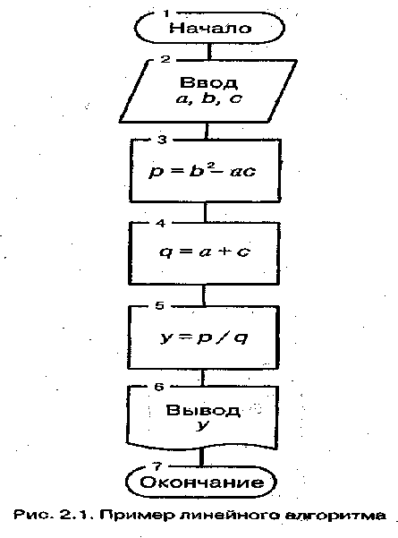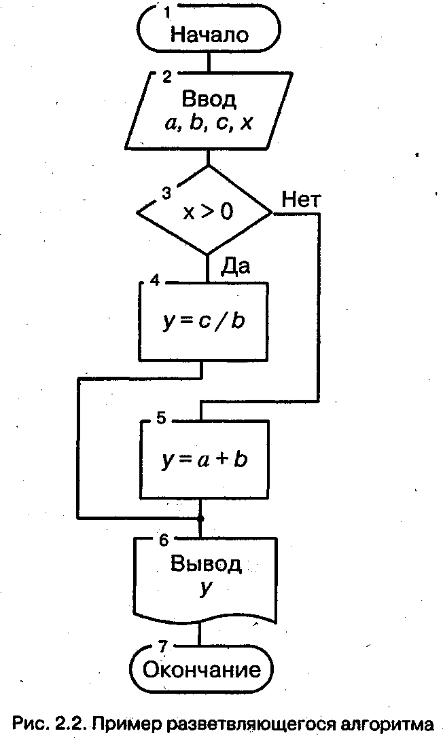
Направление ветвления выбирается логической проверкой, в результате которой возможны два ответа: «да» — условие выполнено и «нет» — условие не выполнено.
Следует иметь в виду, что, хотя на схеме алгоритма должны быть показаны все возможные направления вычислений в зависимости от выполнения определенного условия (или условий), при однократном прохождении программы процесс реализуется только по одной ветви, а остальные исключаются. Любая ветвь, по которой осуществляются вычисления, должна приводить к завершению вычислительного процесса.
На рисунке выше показан пример алгоритма с разветвлением для вычисления следующего выражения:
Y = (а+b), если Х <0;
с/b, если Х>0.
Циклическими называются программы, содержащие циклы. Цикл — это многократно повторяемый участок программы.
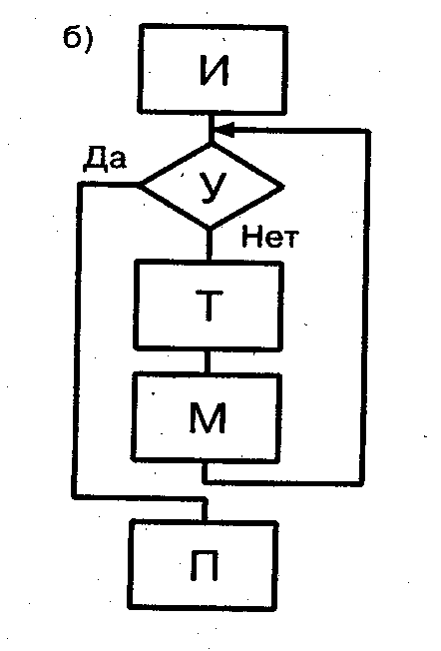
Примеры циклических алгоритмов
В организации цикла можно выделить следующие этапы:
• подготовка (инициализация) цикла (И);
• выполнение вычислений цикла (тело цикла) (Т);
• модификация параметров (М);
• проверка условия окончания цикла (У).
Порядок выполнения этих этапов, например, Т и М, может изменяться. В зависимости от расположения проверки условия окончания цикла различают циклы с нижним и верхним окончаниями (рис. 2.3). Для цикла с нижним окончанием (рис. 2.3 а) тело цикла выполняется как минимум один раз, так как сначала производятся вычисления, а затем проверяется условие выхода из цикла. В случае цикла с верхним окончанием (рис. 2,3 б) тело цикла может не выполниться ни разу в случае, если сразу соблюдается условие выхода.
Цикл называется детерминированным, если число повторений тела цикла заранее известно или определено. Цикл называется итерационным, если число повторений тела цикла заранее неизвестно, а зависит от значений параметров (некоторых переменных), участвующих в вычислениях.
На рисунке показан пример циклического алгоритма вычисления суммы десяти чисел.
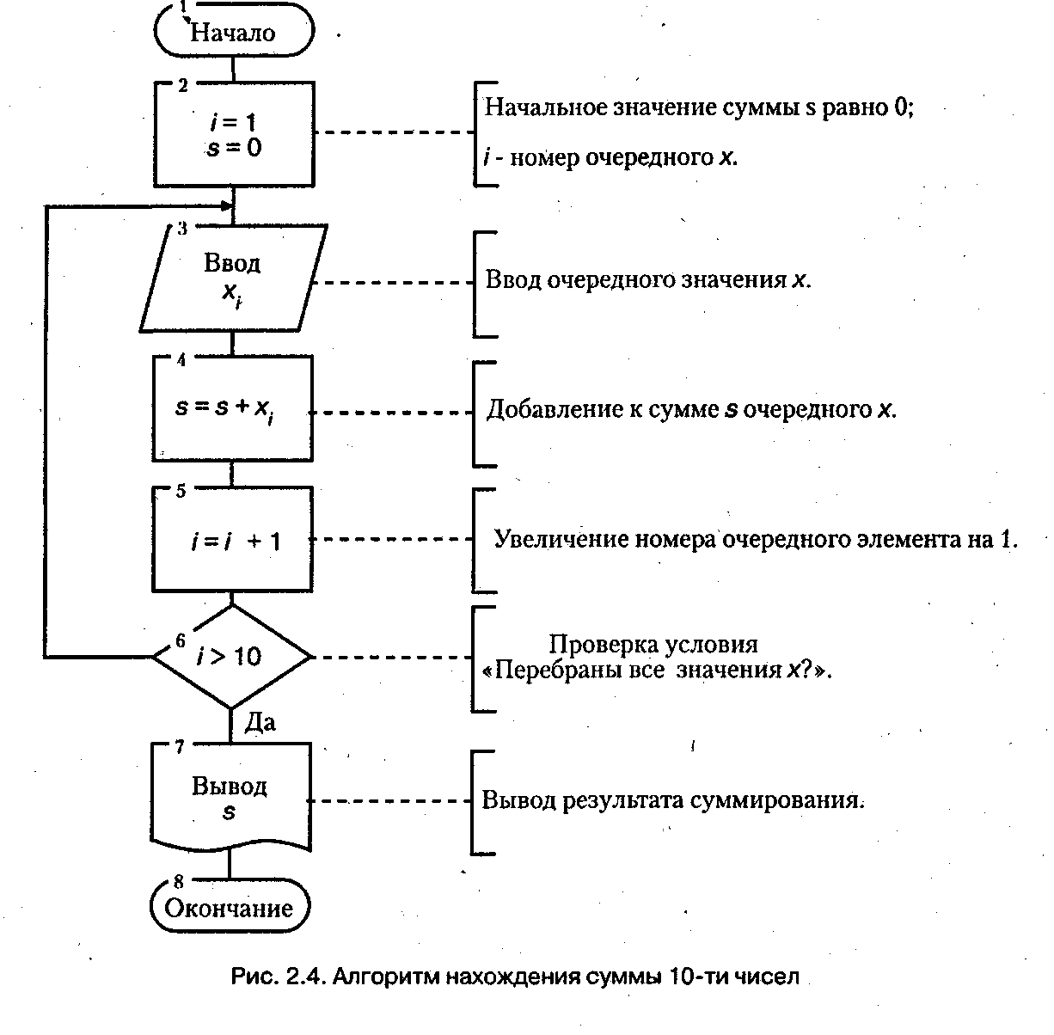

Создание блок-схем в Microsoft Visio

Графический редактор Visio обладает множеством особенностей, которые значительно повышают возможности Visio по сравнению с обычными редакторами. К одной из таких особенностей относится наличие встроенных мастеров, позволяющих создавать блок-схемы различных уровней сложности. В этом разделе мы подробно рассмотрим возможные пути разработки профессиональных блок-схем.
В Visio имеется несколько стандартных типов блок-схем, с помощью которых можно быстро строить схемы в тех областях, где они используются наиболее часто:
- Audit Diagram (аудиторская диаграмма) - блок-схема ревизии - включает фигуры, используемые в схемах контроля, учета и управления финансовыми или информационными потоками;
- Basic Flowchart (основная блок-схема) - блок-схема общего назначения - применяется для создания пользовательских блок-схем произвольного назначения или добавления необходимых элементов в стандартные схемы;
- Cause and Effect Diagram (причинно-следственная диаграмма) - блок-схема, позволяющая проиллюстрировать причинную зависимость событий;
- Cross-Functional Flowchart (перекрестно-функциональная блок-схема) - надстройка блок-схемы, которая предназначена для иллюстрации отношений между изменением процесса выполнения задачи и его организацией;
- Data Flow Diagram (диаграмма временного потока) - блок-схема, содержащая элементы, которые зависят от времени или условия;
- IDEFO Diagram (IDEFO-диаграмма) - блок-схема, позволяющая создавать зависимые или многоуровневые диаграммы;
- Mind Mapping Diagram (отображающая диаграмма) - блок-схема, предназначенная для представления проектов, находящихся в стадии разработки или усовершенствования;
- SDL Diagram (SDL-диаграмма) - блок-схема, в которой используются графические элементы языка SDL (Specification and Description Language, язык спецификации и описаний). Эта блок-схема содержит фигуры стандартных элементов языка SDL, с помощью которых можно создавать профессиональные блок-схемы, например блок-схемы программ;
- TQM Diagram (TQM-диаграмма) - блок-схема, предназначенная для представления управления и автоматизации процесса;
- Work Flow Diagram (диаграмма распределения рабочего потока) - блок-схема для представления процесса управления, учета и изменения человеческих ресурсов.
Перечисленных типов достаточно для создания блок-схем любой сложности. Каждый тип имеет свой трафарет, в котором содержатся соответствующие мастера. Все трафареты, предназначенные для работы с блок-схемами, по умолчанию устанавливаются в папку C:\Program Files\Microsoft Office\Visio 10\1033\Solutions\ Flowchart. В Visio эти трафареты становятся доступными после выбора команды File - Stencils - Flowchart.
В качестве примера создания блок-схемы построим простую схему подготовки к продаже компьютера в специализированном магазине. Для этого откройте или создайте чистый лист и выберите трафарет Basic Flowchart Shapes.
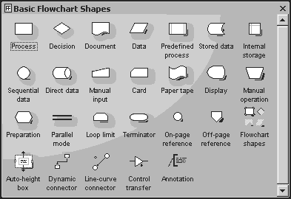

При создании профессиональных блок-схем для обозначения начала используется специальная фигура Terminator. В поле трафарета выберите эту фигуру и перетащите её на лист. Далее выберите фигуру Process и перетащите ее на лист. Эта фигура характеризует первый элемент в схеме. Чтобы сделать его понятным для других пользователей, в него необходимо вставить текст, например "Заказ нового компьютера". Текст вставить очень просто – после размещения фигуры Process в поле листа нажмите кнопку Text Tool (или выполните двойной щелчок на фигуре), которая находится на панели инструментов Standard, и введите соответствующий текст.
Добавьте в поле листа еще одну фигуру, которая будет обозначать процесс сборки необходимого оборудования. В профессиональной схеме для этой цели можно использовать фигуру Procedure.
Для соединения элементов схемы можно использовать соединители (connectors) из текущего трафарета или выбрать понравившийся соединитель в специальном трафарете. Использование нестандартных соединителей позволяет украсить создаваемую схему и сделать ее более понятной и привлекательной.
Следующий элемент схемы будет обозначать процесс тестирования собранного компьютера. Этот процесс может иметь два исхода: компьютер работает правильно и его можно продавать или возникают ошибки, и требуется дополнительное тестирование и, соответственно, замена неисправных комплектующих. Для обозначения ситуаций, требующих выбора одного из двух или трех вариантов, используются специальные фигуры. В трафарете Basic Flowchart Shapes это фигура Decision. Выбор условия обозначается линией, выходящей из угла фигуры. Как правило, каждое условие имеет свою подпись. В простейшем случае это Да или Нет.

Соединение элементов блок-схемы
Большое количество соединителей представлено в трафарете Connectors, который можно открыть, выбрав команду File - Stencils - Visio Extras - Connectors. При использовании соединителей важно помнить, что соединения должны выполняться в точках соединения (connection points), которые на фигуре, вставленной в лист, обозначаются синими крестиками. При правильном соединении фигуры и соединителя в месте стыковки появляется красный квадрат. Если фигура не имеет точек соединения, возможно, что отключено их отображение или выбранная фигура входит в группу. Для отображения точек соединения необходимо в меню View установить флажок напротив пункта Connection Points. При правильном соединении элементов блок-схемы последующее перемещение отдельных блоков схемы по полю листа не приведет к разрыву установленных связей, напротив - соединитель автоматически изменит свою форму, подстраиваясь под новое положение.
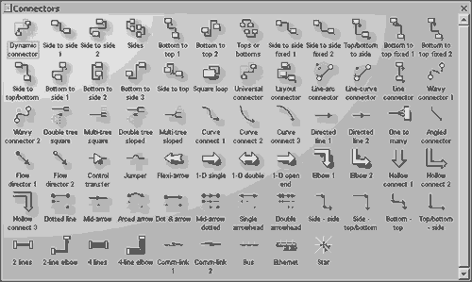
Завершением процедуры продажи компьютера является формирование пакета документов, в котором содержатся квитанции об оплате, гарантийные талоны, документация на комплектующие, рекомендации, рекламные проспекты и т. д. Для обозначения документов в блок-схеме можно использовать фигуру Document.
Результат создания простой блок-схемы, которая показывает процесс подготовки нового компьютера к продаже, представлен на приведенном ниже рисунке. На нем приведено изображение блок-схемы, созданной с помощью трафарета Basic Flowchart Shapes и соединителей, взятых из трафарета Connectors.
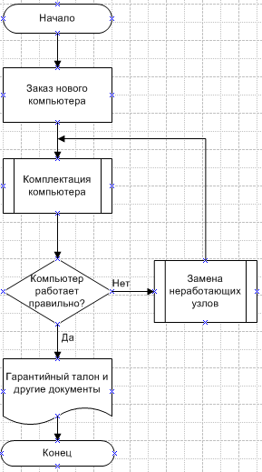
После завершения создания блок-схемы ее можно украсить: выполнить заливку элементов схемы (одноуровневые элементы - в нашем случае это блок проверки условия и блок замены узлов - заливаются одним цветом), создать фон, вставить название и т. д. Для создания фона необходимо открыть специальный трафарет Backgrounds (см. раздел "Дополнительные элементы оформления презентации"), который содержит множество различных фоновых изображений. При необходимости можно создать пользовательскую заливку (см. раздел "Пользовательские фигуры, мастера и стили").

Навигация в многостраничных блок-схемах
Кроме простых блок-схем, предназначенных для схематичного отображения какого-либо процесса, обычно умещающихся на одной странице, существуют блок-схемы, которые могут занимать десятки или даже сотни страниц и иметь очень разветвленную структуру. Примером такой схемы может быть блок-схема компьютерной программы или технологического процесса.
В Visio имеются специальные технологии, позволяющие достаточно просто ориентироваться в таких сложных схемах. Как правило, для этого используются два метода: нумерация фигур в блок-схеме и соединение страниц с помощью фигуры Off-page reference.
Нумерация фигур применяется при использовании перекрестных ссылок или при указании последовательности исполняемых шагов. Использование нумерации фигур значительно облегчает восприятие большой блок-схемы, расположенной на нескольких листах. Для нумерации используется мастер Number Shapes, который необходимо рассмотреть подробнее.
Чтобы открыть окно диалога этого мастера, выберите команду Tools - Macros - Visio Extras - Number Shapes. В открывшемся окне диалога необходимо выбрать параметры изменения нумерации фигур:
- Раздел Number Assigned содержит параметры, определяющие отображение нумерации. Например, в полях Start with и Interval устанавливаются число, с которого начинается нумерация, и шаг нумерации. Для ввода текстового обозначения при нумерации, например "Step", его нужно определить в поле Preceding Text. Образец того, как будет выглядеть нумерация, можно увидеть в поле Preview.
- Раздел Operation содержит способ нумерации: ручная нумерация (Manually By Clicking), автоматическая нумерация (Auto Number) и обновление нумерации на странице (Renumber Maintaining Sequence).
- Раздел Apply To содержит параметры, определяющие область применимости мастера: все фигуры на листе (All Shapes) или только выделенные фигуры (Selected Shapes).
Наиболее простой способ нумерации - автоматическая нумерация. При автоматической нумерации, то есть когда в окне диалога Number Shapes установлен флажок Auto Number, все фигуры, имеющиеся на листе, нумеруются автоматически. По умолчанию нумерация выполняется сверху вниз и слева направо. Последовательность нумерации можно изменить. Для этого в окне диалога Number Shapes перейдите на вкладку Advanced и в разделе Auto Numbering Sequence установите переключатель напротив нужного порядка нумерации. На этой же вкладке можно выбрать способ отображения нумерации: до текстового блока фигуры (Before shape text), под текстом (After shape text) или вообще скрыть с помощью установки флажка Hide Shapes Numbers.
Чтобы выполнить нумерацию фигур вручную, нужно выполнить следующую процедуру.
- Перейдите к тому листу, на котором нужно выполнить нумерацию фигур.
- Выберите команду Tools - Macros - Visio Extras - Number Shapes.
- В открывшемся окне диалога установите переключатель Operation в положение Manually By Clicking.
- В полях Start with, Interval и Preceding Text установите значения параметров начала нумерации, ее шага и сопроводительного текста.
- Нажмите кнопку OK.
- В открывшемся информационном окне в поле Next Number Assigned будет указан текущий номер. Для присвоения его какой-либо фигуре щелкните по ней левой кнопкой мыши. Фигура получит номер, а счетчик в поле Next Number Assigned изменит свое значение.
- Для нумерации других фигур повторите шаг 6.
- Для окончания нумерации и удаления информационного окна нажмите в нем кнопку Close.
Рассмотренные способы нумерации касаются только тех фигур, которые уже находятся на листе. Что же делать, если необходимо не только выполнить нумерацию для существующих фигур, но и продолжить ее для вновь вставляемых? Решение этой задачи заключается в установке флажка Continue numbering shapes as dropped on page. После установки этого флажка все фигуры, помещаемые на лист, будут нумероваться автоматически.
По умолчанию при нумерации фигур соединители не нумеруются. Однако это можно изменить. Чтобы применить мастер нумерации к соединителям, нужно снять флажок Exclude Connectors. Этот флажок находится на вкладке Advanced в окне диалога Number Shapes. К сожалению, в Visio нет возможности отключить нумерацию фигур, оставив возможность автоматической нумерации соединителей, поэтому операция нумерации соединителей должна выполняться вручную.

Двойной щелчок по фигуре
По умолчанию все фигуры, кроме описанной выше, при двойном щелчке по ним открывают свой текстовый блок. Однако действия, выполняемые после двойного щелчка, можно изменить. Выделите нужную фигуру, выберите команду Format - Behavior и перейдите на вкладку Double-Click. На этой вкладке перечислены различные действия, которые можно привязать к двойному щелчку мышью. Например, если переключатель установить в положение Go to page, то в раскрывающемся списке можно будет выбрать лист, к которому будет осуществляться переход после двойного щелчка. Такая фигура станет частично похожа на фигуру Off-page reference. Другое действие, имеющее "богатое" продолжение, задается установкой переключателя в положение Run macro. После этого в списке нужно выбрать необходимый макрос. Богатство возможностей достигается тем, что Visio имеет встроенный внутренний язык программирования VBA (Visual Basic for Application). Используя обширные возможности этого языка, можно в дальнейшем присвоить созданный макрос любой фигуре.

Межстраничный соединитель
Другим способом навигации по страницам многостраничной блок-схемы является использование специальной фигуры Off-page reference, мастер которой находится в трафарете Basic Flowchart Shapes.

Эта фигура обладает замечательным свойством - после двойного щелчка по ней открывается связанный с ней лист текущего документа.
Использование фигуры типа Off-page reference необходимо только в тех случаях, когда для представления блок-схемы или диаграммы используется компьютер.
Для создания фигуры Off-page reference на рабочем листе используется следующая процедура.
- Откройте трафарет Basic Flowchart Shapes. Для этого выберите команду File - Stencils - Flowchart - Basic Flowchart Shapes.
- В трафарете выберите мастер Off-page reference и перетащите его на рабочий лист.
- В открывшемся окне диалога Off-page reference установите необходимые параметры.
- В разделе Connect to выберите страницу, к которой должен выполняться переход после двойного щелчка по фигуре. Если переключатель установлен в положение Existing page, то в раскрывающемся списке можно выбрать одну из соответствующих страниц.
- Для автоматического создания копии фигуры Off-page reference на листе, куда будет выполняться ссылка, установите флажок Drop off-page reference shape on page.
- Чтобы текстовый блок, вставленный в фигуру Off-page reference на текущей странице, соответствовал тексту копии фигуры, находящейся на листе, куда выполняется ссылка, установите флажок Keep shape text synchronized.
- Для сохранения гиперссылки при последующем преобразовании данного листа в HTML-формат установите флажок Insert hyperlinks on shape(s).
4. Нажмите кнопку OK.
После этого на листе появится новая фигура, которая будет иметь все свойства обычной фигуры за одним исключением - при двойном щелчке по ней она не будет открывать свой текстовый блок для редактирования, а выполнит переход к определенному листу.

Практическое задание
- Разработать алгоритмы для решения задач первой и второй части Вашего варианта.
- Построить блок-схемы алгоритмов в Microsoft Visio.

Часть 1
1. Пользуясь тем, что
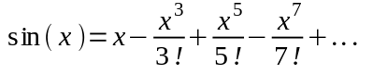 (1)
вычислить значение sin(x) для указанного значения x_{0,} заданного в радианах, с точностью ε=0,001. Точность вычисления считается выполненной, если последнее слагаемое в (1) удовлетворяет условию |x^{2n-1}/n!|< ε.
Замечание. Если S_{k}-значение k-го слагаемого в (1), причем S₀=x, то 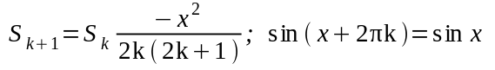.
2. Используя представление
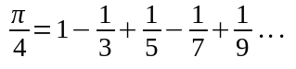 (2)
вычислить значение π с точностью ε=0,0001.
Замечание. Если n-номер слагаемого в (2), то его значение a_{n} определяется по формуле 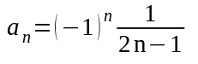. Точность вычисления считается выполненной, если |a_{n}|< ε.
3. Используя представление
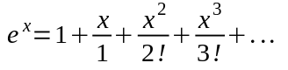 (3)
вычислить значение e^{x} для указанного значения x₀ с точностью ε=0,001.
Замечание. Очередной член a_{n=}x^{n}/n! в сумме (3) выражается через предыдущий член a_{n-1}, n=1,2, … по следующей формуле 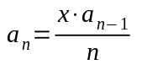. Если в (3) |x|>1, то полагая x=[x]+ξ, где [x] – целая часть x, нужно воспользоваться формулой e^{x}=e^{[x]}e^{ξ}. Точность вычисления считается выполненной, если |ξ^{n}/n!|< ε.
4. Найти число M натуральных чисел n_{i} таких, что n_{i}²+n_{i}³≤N, где N – заданное натуральное число.
5. Найти число M натуральных чисел n_{i}, i=1,…M и сумму 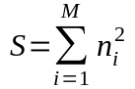 так, чтобы выполнялось условие S≤N, где N – заданное натуральное число.
6. Найти число M натуральных чисел n_{i}, i=1,…M таких, что и n_{i}²<N и вычислить сумму 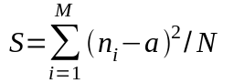 , где N, а – заданные числа, N – натуральное число.
7. Найти число M натуральных чисел n_{i}, i=1,…M таких, что и n_{i}³<N и вычислить сумму 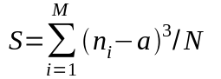 , где N, а – заданные числа, N – натуральное число.
8. Пользуясь тем, что
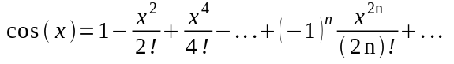 (4)
вычислить значение cos x для указанного значения x₀, заданного в радианах, с точностью ε=0,001. Точность вычисления считается выполненной, если последний по модулю член в сумме (4) меньше ε.
Замечание. Воспользоваться тем, что отношение последующего члена в (4) к предыдущему равно 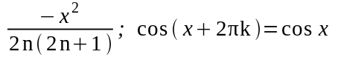.
9. Пользуясь тем, что
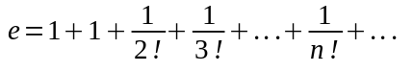 (5)
вычислить значение e с точностью ε=0,0001.
Точность вычисления считается выполненной, если последний член в сумме (5) меньше ε/3.
10. Для числовой последовательности a_{n}=(n-1)/n², n=1,2, … Найти первый член и его номер M такой, чтобы a_{n}<ε, где ε – заданное число, например, ε=0,001 и вычислить сумму 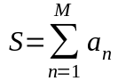.
11. Для числовой последовательности 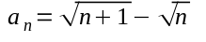, n=1,2,… найти первый член и его номер M такой, чтобы a_{n}<ε, где ε – заданное число, например, ε=0,001 и вычислить сумму .
12. Для числовой последовательности 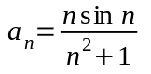, n=1,2,… найти первый член и его номер M такой, чтобы |a_{n}|<ε, где ε – заданное число, например, ε=0,001 и вычислить сумму .
13. Для числовой последовательности 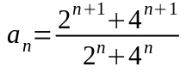, n=1,2,… найти первый член и его номер M такой, чтобы |a_{n}-4|<ε, где ε – заданное число, например, ε=0,01 и вычислить сумму .
14. Найти наименьшее натуральное число М, кратное 5, для которого 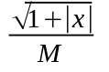<ε, где ε=0,01, x – заданное число и вычислить сумму 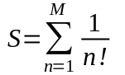.
15. Найти наименьшее натуральное число М, кратное 3, для которого 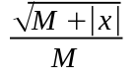<ε, где ε=0,01, x – заданное число и вычислить сумму 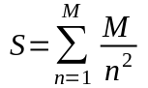.
16. Найти наименьшее натуральное число М, кратное 4, для которого 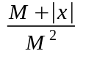<ε, где ε=0,01, x – заданное число и вычислить сумму 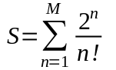.
17. Найти наименьшее натуральное число М, кратное 6, для которого 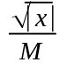<ε, где ε=0,01, x – заданное число и вычислить сумму 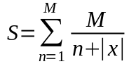.
18. Найти наименьшее натуральное число М такое, для которого 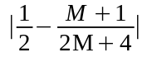<ε, где ε=0,01 и вычислить сумму 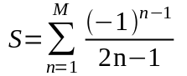.
19. Найти наименьшее натуральное число М такое, для которого 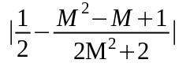<ε, где ε=0,01 и вычислить сумму 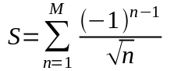.
20. Найти наименьшее натуральное число М такое, для которого 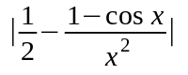<ε, где ε=0,01, x=1/M и вычислить сумму 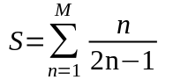.
Замечание. Воспользоваться содержанием варианта №8.
21. Найти наименьшее натуральное число М такое, для которого 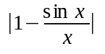<ε, где ε=0,01, x=1/M и вычислить сумму 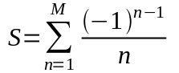.
Замечание. Воспользоваться содержанием варианта №1.
22. Для указанного значения x₀ найти наименьшее натуральное число М такое, что 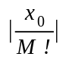≤ε, где ε=0,01 и вычислить сумму 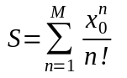.
23. Пользуясь тем, что
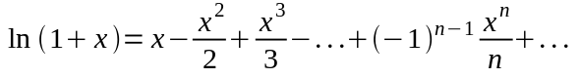 (6)
при x∈(-1;1) вычислить значение ln(1+x) для указанного значения
x₀∈(-1,1) с точностью ε=0,001. Точность вычисления считается выполненной, если последний по модулю член в сумме (6) меньше ε.
24. Найти корень x_{с} уравнения 5x³+10x²+5x-1=0 с точностью ε=0,001, пользуясь формулой 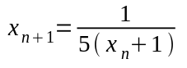, где n=0,1,…, x₀=0. Точность вычисления считается достигнутой, если |x_{n+1}-x_{n}|<ε и тогда полагают x_{c}≈x_{n+1}.
25. Найти корень x_{с} уравнения x³+12x-2=0 с точностью ε=0,001, пользуясь формулой 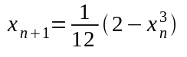, где n=0,1,…, x₀=0,1. Точность вычисления считается достигнутой, если |x_{n+1}-x_{n}|<ε и тогда полагают x_{c}≈x_{n+1}.
26. Найти корень x_{с} уравнения 2x³+4x-1=0 с точностью ε=0,001, пользуясь формулой 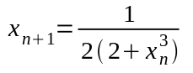, где n=0,1,…, x₀=0,2. Точность вычисления считается достигнутой, если |x_{n+1}-x_{n}|<ε и тогда полагают x_{c}≈x_{n+1}.
27. Найти корень x_{с} уравнения 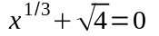 с точностью ε=0,001, пользуясь формулой 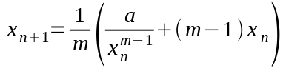, (7)
где n=0,1,…, m=1/3, x₀=1, а=2. Точность вычисления считается достигнутой, если |x_{n+1}-x_{n}|<ε и тогда полагают x_{c}≈x_{n+1}.
28. Найти корень x_{с} уравнения 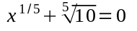с точностью ε=0,00001. Замечание. Воспользоваться формулой (7), где положить m=1/5; x₀=1,3; а=10.

Часть 2
- Даны две строки s1 и s2. Пусть w – первое из слов строки s1, которое есть и в строке s2. Найти слово, предшествующее первому вхождению w в s1.
- Даны две строки. Получить строку, в которой чередуются слова первой и второй строки. Если в одной из строк число слов больше, чем в другой, то оставшиеся слова зтой строки должны быть дописаны в строку-результат.
- Даны две строки. Пусть n₁ – число слов в первой строке, а n₂ – во второй (n₁< n₂). Добавить в конец первой строки, последние n₂−n₁ слов второй строки.
- Удалить из данной строки слова, содержащие заданную последовательность символов.
- Дан текст, заканчивающийся точкой. Соседние слова разделены запятыми. Определить количество слов-палиндромов, которые начинаются с буквы “а”.
- Преобразовать строку, заменяя каждое слово “this” словом “the”.
- Определить, упорядочены ли лексикографически слова данного предложения.
- Вывести слова данного предложения, которые отличны от последнего слова.
- Преобразовать строку таким образом, чтобы после каждого заданного символа sym1 был вставлен символ sym2, если sym2 не следует за sym1 в исходной строке.
- Определить, входит ли в заданный текст каждая буква слова “key”.
- Преобразовать строку таким образом, чтобы цифры каждого слова были перенесены в начало слова, изменив порядок следования цифр в слове на обратный.
- Преобразовать строку, заменяя каждую цифру соответствующим ей числом пробелов.
- Определить, есть ли в данной строке одинаковые слова.
- Даны две строки. Определить последнее из слов первой строки, которое есть во второй строке.
- Преобразовать строку, изменив порядок следования слов в строке на обратный.
- Преобразовать строку таким образом, чтобы цифры каждого слова были перенесены в конец слова, изменив порядок следования их в слове на обратный.
- Преобразовать строку, заменяя каждое слово “this” словом “that”.
- Определить, есть ли в данной строке слова, множества символов которых равны.
- Преобразовать строку, оставляя только один символ в каждой последовательности подряд идущих одинаковых символов.
- Вывести символ данного текста, предшествующий первому вхождению буквы “а”, или сообщить о том, что “а” не входит в текст.
- Вывести слова-палиндромы данного предложения.
- Вывести слова данной строки в обратном порядке по одному в строке экрана.
- Удалить из строки слова, содержащие повторяющиеся символы.
- Преобразовать строку таким образом, чтобы цифры каждого слова были перенесены в конец слова без изменения порядка следования их в слове.
- Преобразовать строку, обратив каждое слово этой строки.

Контрольные вопросы к защите
- Что такое алгоритм?
- Перечислите основные свойства алгоритма.
- Что означает массовость алгоритма?
- Что означает конечность алгоритма?
- Какие существую способы описания алгоритмов?
- Какие ГОСты определяют правила оформления блок-схем алгоритмов?
- Какие условные обозначения блоков схем алгоритмов существуют?
- Какие элементарные алгоритмические структуры существуют?
- Приведите примеры циклических алгоритмов.
- В чем состоит отличие детерминированного цикла от итерационного?
- Как создаются блок-схемы в Microsoft Visio?
- Для чего используется межстраничный соединитель?

Способ оценки результатов
Оценка по лабораторной работе формируется по итогам защиты лабораторной работы.
Отличную оценку можно получить только в том случае, если:
- Работа выполнена правильно.
- Отчет составлен в соответствии с требованиями.
- Даны правильные ответы на все вопросы карточки.
Хорошую оценку можно получить только в том случае, если:
- Работа выполнена правильно.
- Отчет составлен в соответствии с требованиями.
- Даны правильные ответы на 3-4 вопроса карточки.
Удовлетворительная оценка проставляется, если :
- Работа выполнена с незначительными ошибками.
- Отчет полностью не соответствует требованиям.
- Даны правильные ответы на 2 вопроса карточки.
Неудовлетворительная оценка проставляется, если :
- Работа выполнена с ошибками.
- Отчет не соответствует требованиям.
- Дан правильный ответ на 1 вопрос карточки.

Лабораторная работа №2. Разработка технического задания.

Требования к содержанию
Отчет должен состоять из следующих пунктов:
- Заголовок лабораторной работы (название и цель работы).
- Задание к лабораторной работе.
- Постановка задачи Вашего варианта.
- Техническое задание.
- Ответы на контрольные вопросы.

Теоретическая часть

Одним из важных и тяжелых этапов работы над информационным проектом является создание пакета документации. К сожалению, обычно на качество получаемых документов не обращают должного внимания. Тем не менее, владение этим искусством является одним из важнейших фактором, определяющим качество специалиста в области информационных технологий.
Во-первых, умение создавать документацию определяет профессиональный уровень специалиста. Заказчик не будет вникать в тонкости и особенности даже самой замечательной информационной системы. Заказчик будет сначала читать документацию. Созданный в классическом стиле пакет документации создаст у вашего заказчика или работодателя самое что ни на есть благоприятное впечатление.
Во-вторых, грамотно составленный пакет документации может избавит от многих неприятностей. В частности, избавит от назойливых вопросов и необоснованных претензий пользователя. Это касается, прежде всего, важнейшего документа - Технического задания. Показательным примером является многомиллионный иск к компании IBM. Этот иск предъявило одно крупное издательство, неудовлетворенное качеством вычислительной техники и программного обеспечения. IBM выиграла суд только благодаря тому, что предъявила подписанное обеими сторонами Техническое задание.
Стандарт ГОСТ 19.201-78 устанавливает порядок построения и оформления технического задания на разработку программы или программного изделия для вычислительных машин, комплексов и систем независимо от их назначения и области применения.
Надо быть предельно внимательным и осторожным, создавая его, т.к. зачастую умело (и грамотно) составленное ТЗ определяет успех всей работы. Именно ТЗ согласовывается с Заказчиком, который обычно стремится внести как можно больше противоречивых и завышенных требований. Задача же Исполнителя - наоборот, облегчить себе жизнь. Но после того, как подписи с обеих сторон поставлены, переигрывать что-либо поздно.

Общие положения
Техническое задание оформляют на листах формата А4 и/или А3, как правило, без заполнения полей листа. Номера листов (страниц) проставляют в верхней части листа над текстом.
Для внесения изменений и дополнений в техническое задние на последующих стадиях разработки программы или программного изделия выпускают дополнение к нему. Согласование и утверждение дополнения к техническому заданию проводят в том же порядке, который установлен для технического задания.
Техническое задание должно содержать следующие разделы:
- наименование и область применения;
- основание для разработки;
- назначение разработки;
- технические требования к программе или программному изделию;
- технико-экономические показатели;
- стадии и этапы разработки;
- порядок контроля и приемки;
- приложения.
В зависимости от особенностей программы или программного изделия допускается уточнять содержание разделов, вводить новые разделы или объединять отдельные из них.

Содержание разделов
В разделе Наименование и область применения указывают наименование, краткую характеристику области применения программы или программного изделия и объекта, в котором используют программу или программное изделие.
В разделе Основание для разработки должны быть указаны:
- документ (документы), на основании которых ведется разработка;
- организация, утвердившая этот документ, и дата его утверждения;
- наименование и (или) условное обозначение темы разработки.
Применительно к специфике учебного процесса основанием может служить задание на курсовое проектирование, приказ по институту от __.__. за N ___., договор __.__. за N ___., и т.п.
В разделе Назначение разработки должно быть указано функциональное и эксплуатационное назначение программы или программного изделия. Ограничиться здесь можно одной-двумя фразами. Главное – четко определить, для чего нужна эта программа.
Например: Программа представляет собой ядро автоматизированного рабочего места (АРМ) разработчика непрерывных линейных систем автоматического управления (САУ), позволяющее пользователю решать задачи анализа простых моделей.
Раздел Технические требования к программе или программному изделию должен содержать следующие подразделы:
- требования к функциональным характеристикам;
- требования к надежности;
- условия эксплуатации;
- требования к составу и параметрам технических средств;
- требования к информационной и программной совместимости;
- требования к маркировке и упаковке;
- требования к транспортированию и хранению;
- специальные требования.
Иными словами, здесь начинается конкретика. Описывается то, что должна делать программа и как она должна выглядеть.
Требования к функциональным характеристикам. Здесь должны быть указаны требования к составу выполняемых функций, организации входных и выходных данных, временным характеристикам и т.п.
Например: Программа должна позволять : вычислять : строить: создавать :
Исходные данные: текстовый файл с заданной :
Выходные данные: графическая и текстовая информация - результаты анализа системы:; текстовые файлы - отчеты о : диагностика состояния системы и сообщения о всех возникших ошибках.
Требования к надежности. Должны быть указаны требования к обеспечению надежного функционирования (обеспечение устойчивого функционирования, контроль входной и выходной информации, время восстановления после отказа и т.п.).
Например: Программа должна работать с заданной расширенной матрицей инциденций исследуемого графа в соответствии с алгоритмом функционирования, выдавать сообщения об ошибках при неверно заданных исходных данных , поддерживать диалоговый режим в рамках предоставляемых пользователю возможностей.
Условия эксплуатации. Должны быть указаны условия эксплуатации (температура окружающего воздуха, относительная влажность и т.п. для выбранных типов носителей данных), при которых должны обеспечиваться заданные характеристики, а также вид обслуживания, необходимое количество и квалификация персонала.
С этим пунктом сложностей обычно не возникает. К сожалению, пункт о профессиональности пользователя Заказчиком подразумевается обязательно. Это, конечно, лишний повод придраться к вашей программе. Впрочем, здесь можно ограничиться фразами вида "Условия эксплуатации программы совпадают с условиями эксплуатации ПЭВМ IBM PC и совместимых с ними ПК", "Программа должная быть рассчитана на непрофессионального пользователя" и т.п.
Требования к составу и параметрам технических средств. Указывают необходимый состав технических средств с указанием их технических характеристик.
Здесь главное – с одной стороны ничего не забыть и все предусмотреть, а с другой - не переборщить с повышенными требованиями, иначе Заказчик найдет более покладистого Исполнителя.
Например: Необходимо наличие IBM PC - совместимого ПК с графическим адаптером EGA (VGA). Необходимое дисковое пространство - не менее 600 Кб, объем свободной оперативной памяти - не менее 400 Кб. Желательно наличие драйвера EMS и манипулятора типа "мышь".
Требования к информационной и программной совместимости. Особенности те же, что и в предыдущем пункте. Здесь должны быть указаны требования к информационным структурам на входе и выходе и методам решения, исходным кодам, языкам программирования. При необходимости должна обеспечиваться защита информации и программ.
Например: Программа должна работать автономно под управлением ОС MS DOS версии не ниже 3.3. Базовый язык программирования - Turbo Pascal 6.0.
Требования к маркировке и упаковке и требования к транспортированию и хранению являются достаточно экзотическими. В общем случае здесь указывают требования к маркировке программного изделия, варианты и способы упаковки. А в требованиях к транспортированию и хранению должны быть указаны для программного изделия условия транспортирования, места хранения, условия хранения, условия складирования, сроки хранения в различных условиях.
Специальные требования - это весьма ответственная вещь. Их лучше, по возможности, всячески избегать. И заявить об этом сразу.
Например: Специальных требований к временным характеристикам программы не предъявляется. Специальных требований к емкостным характеристикам программы не предъявляется.
Технико-экономические показатели. В этом разделе должны быть указаны: ориентировочная экономическая эффективность, предполагаемая годовая потребность (например: предполагаемое число обращений к комплексу в целом в год - 365 сеансов работы), экономические преимущества разработки по сравнению с лучшими отечественными и зарубежными образцами или аналогами.
Помимо этого, желательно привести определение как сметной стоимости разработки программы, так и определение трудоемкости программирования.
Стадии и этапы разработки устанавливают необходимые стадии разработки, этапы и содержание работ (перечень программных документов, которые должны быть разработаны, согласованы и утверждены), а также сроки разработки и исполнители.
Основными и непременными стадиями и этапами являются само техническое задание, эскизный проект, технический и рабочий проекты.
– Эскизный проект. На этой стадии детально разрабатываются структуры входных и выходных данных, определяется форма их представления. Разрабатывается общее описание алгоритма, сам алгоритм, структура программы. Разрабатываются план мероприятий по разработке и внедрению программы.
– Технический проект. Содержит разработанный алгоритм решения задачи а также методы контроля исходной информации. Здесь же разрабатываются средства обработки ошибок и выдачи диагностических сообщений, определяются формы представления исходных данных и конфигурация технических средств.
– Рабочий проект. На этой стадии осуществляется программирование и отладка программы, разработка программных документов, программы и методики испытаний. Подготавливаются контрольно-отладочные примеры. Окончательно оформляются документация и графический материал. Обычно указывается, что в ходе разработки программы должна быть подготовлена следующая документация:
- текст программы;
- описание программы;
- программа и методика испытаний;
- описание применения;
- руководство пользователя.
Например: В ходе разработки программы должен быть подготовлен следующий графический материал:
· технико-экономические показатели;
· структура программы;
· формат представления входных данных программы;
· общая схема алгоритма (2 листа);
· основные вычислительные алгоритмы;
· пример работы программы.
В разделе Порядок контроля и приемки должны быть указаны виды испытаний и общие требования к приемке работы. Если возможно, то в этом пункте укажите, что "контроль и приемка разработки осуществляются на предоставляемой Заказчиком технике", иначе вас могут обязать принести технику с собой.
Например: Контроль и приемка разработки осуществляются на основе испытаний контрольно-отладочных примеров. При этом проверяется выполнение всех функций программы.
В Приложениях к техническому заданию, при необходимости, приводят:
- перечень научно-исследовательских и других работ, обосновывающих разработку;
- схемы алгоритмов, таблицы, описания, обоснования, расчеты и другие документы, которые могут быть использованы при разработке;
- другие источники разработки.

Соответствующие темы учебника
Тема №2. Определение требований к программному обеспечению и исходных данных для его проектирования

Общая постановка задачи
Цель работы: освоить методику составления технического задания на программный продукт.
Задание:
1. Изучить методический материал, представленный в теоретической части лабораторной работы.
2. Разработать техническое задание для программы, представленной в Вашем варианте задания.
3. Составить отчет по работе.
Варианты задач для подготовки технического задания
Каждый студент готовит техническое задание для индивидуального варианта программы.
Саму программу писать не требуется.
Предпочтительно выбрать ближайший из следующих вариантов:
    - Программа, которую вы создаете в рамках своей курсовой работы (или созданной в рамках курсовой работы прошлого курса).
    - Если ваша курсовые работы не подразумевали создания программы, нужно выбрать задачу, которая может быть связана с темой вашей курсовой, для чего можно проконсультироваться с руководителем курсовой работы, с преподавателем данной дисциплины, а также ознакомиться со списком вариантов, приведенных ниже для гуманитарных факультетов.
    - Ниже приведен список вариантов задач, которые могут себе взять для составления технического задания студенты гуманитарных факультетов. Мех. - мат., физ. факультет и ФИИТ берут задания по пунктам 1) и 2).

Список варинатов
(вариант берется по вашему номеру в списке группы, который имеется у старосты)
Вариант 1.
Дана шахматная доска размером NxN. Написать программу, которая позволяет игроку расположить на доске M ферзей и проверяет, что ни один ферзь не бьет другого. Если это не так, то «неправильные ферзи» помечаются другим цветом.
Технические требования: Значения N(4≤N≤10) и M(4≤M≤9) хранятся в файле Input.txt. В центре экрана отображается шахматная доска. В левой или правой части экрана M фигурок ферзей. Управление фигурами осуществляется с помощью клавиатуры. Предусмотреть запись полученной шахматной конфигурации в файл Output.txt.
Вариант 2.
Дана шахматная доска размером NxN. Написать программу, которая позволяет игроку расположить на доске M коней и проверяет, что ни один конь не бьет другого. Если это не так, то «неправильные кони» помечаются другим цветом.
Технические требования: Значения N(4≤N≤10) и M(4≤M≤9) хранятся в файле Input.txt. В центре экрана отображается шахматная доска. В левой или правой части экрана M фигурок коней. Управление фигурами осуществляется с помощью клавиатуры. Предусмотреть запись полученной шахматной конфигурации в файл Output.txt.
Вариант 3.
Дана карта местности с обозначенными на ней N пунктами. Написать программу, которая позволяет пользователю пометить два соседних пункта и увидеть расстояние между этими двумя пунктами.
Технические требования: Значение N(4≤N≤15), координаты пунктов и расстояния между ними хранятся в файле Input.txt. В центре экрана схематично отображается карта местности. В левой или правой части отображается расстояние между выбранными пунктами. Выбор пунктов осуществляется с помощью клавиатуры. Предусмотреть запись выбранного расстояния в файл Output.txt.
Вариант 4.
Дано клеточное поле размером N*N клеток. Написать программу, создающую фигуру, составленную из простых геометрических фигур: прямоугольника и треугольника. Пользователь вычисляет площадь полученной фигуры, а компьютер контролирует правильность вычислений.
Технические требования: Значение N(10≤N≤20), размер одной клетки и расположение исходных позиций прямоугольников и треугольников хранится в файле Input.txt. В центре экрана отображается клеточное поле. Добавление и удаление геометрических фигур осуществляется с помощью клавиатуры. Предусмотреть запись полученной геометрической фигуры в файл Output.txt.
Вариант 5.
Железнодорожный сортировочный узел устроен так, как показано на рисунке. На правой стороне собрано в произвольном порядке несколько вагонов двух типов по N штук. Тупик может вмещать все 2N вагонов. Пользуясь тремя сортировочными операциями: В, ИЗ, МИМО, пользователь должен собрать вагоны на левой стороне так, чтобы типы чередовались.
МИМО

ИЗВ

ТУПИК
Технические требования: Значение N(4≤N≤10), размер одного вагона и расположение исходных позиций вагонов хранится в файле Input.txt. В центре экрана отображается сортировочный узел. Управление вагонами осуществляется с помощью клавиатуры. Предусмотреть запись потраченного на сортировку времени в файл Output.txt.
Вариант 6.
Двум игрокам раздаются по N костей домино. Игроки поочередно делают ход. Компьютер контролирует правильность ходов игроков. В качестве одного из игроков можно взять «компьютер». Игра заканчивается, если у одного из игроков закончились кости или у всех игроков нет подходящих вариантов.
Технические требования: Значение N(10≤N≤20) в файле Input.txt. В левой и правой части экрана отображаются кости игроков. Управление игрой осуществляется с помощью клавиатуры. Предусмотреть запись игры в файл Output.txt.
Вариант 7.
Написать программу, имитирующую игру в теннис. Игровое поле представляет собой прямоугольник размером NxM, по которому движется теннисный мячик. С правой стороны располагается «ракетка» игрока, которую можно передвигать вверх или вниз. Игра продолжается до тех пор, пока игрок не пропустит мячик K раз. В качестве второго игрока может выступать компьютер или другой игрок.
Технические требования: Значения N(10≤N≤20), M(10≤M≤20) и К(3≤K≤10) хранятся в файле Input.txt. В центре экрана отображается игровое поле. В левой или правой части экрана счет игроков. Управление игрой осуществляется с помощью клавиатуры. Предусмотреть запись потраченного на игру времени в файл Output.txt.
Вариант 8.
Написать программу для выполнения простейших арифметических расчетов (калькулятор).
Технические требования: Размер калькулятора, его расположение относительно начала координат, размер кнопок, цветовая гамма определяется в файле Input.txt. Управление калькулятором осуществляется с помощью клавиатуры. Предусмотреть запись рассчитанного значения в файл Output.txt.
Вариант 9.
Написать программу для выполнения тригонометрических расчетов (тригонометрический калькулятор).
Технические требования: Размер калькулятора, его расположение относительно начала координат, размер кнопок, цветовая гамма определяется в файле Input.txt. Управление калькулятором осуществляется с помощью клавиатуры. Предусмотреть запись рассчитанного значения в файл Output.txt.
Вариант 10.
Написать программу, обучающую расстановке десятичных чисел на числовой прямой. В первой части программа предлагает пользователю дробные десятичные числа в диапазоне от 1 до 10 (0,5; 8,4 и т.д.). Во второй части программа отмечает на числовой прямой десятичные числа и предлагает пользователю ввести их с клавиатуры. В случае правильного ответа программа сообщает об этом пользователю, а в случае неправильного ответа показывает расположение заданного числа на числовой прямой.
Технические требования: Длина прямой (от 100 до 500 пикселей) и количество чисел N(10≤N≤20) определяется в файле Input.txt. Линия рисуется по центру экрана. Числа хаотично расположены вдоль границ экрана. Выбор чисел и их расположение на прямой осуществляется с помощью клавиатуры. Предусмотреть запись расставленных чисел в файл Output.txt.
Вариант 11.
Составить программу, имитирующую работу часов с часовой, минутной и секундной стрелкой в виртуальном режиме времени. Пользователь может с помощью стрелок управления курсором замедлять или ускорять ход виртуального времени.
Технические требования: Диаметр циферблата часов, начальное время и длительность секунды виртуального времени задается в файле Input.txt. Часы рисуются по центру экрана. Регулировка времени осуществляется с помощью клавиатуры. Предусмотреть возможность остановки часов и записи текущего времени в файл Output.txt.
Вариант 12.
Доска имеет N колышков. На первом нанизано M дисков убывающего вверх диаметра. Расположить диски в том же порядке на другом колышке. Диски можно перекладывать с колышка на колышек по одному. Класть больший диск на меньший не разрешается. По запросу пользователя программа должна продемонстрировать правильную раскладку дисков.
Технические требования: Значения N(3≤N≤6), M(3≤M≤10) хранятся в файле Input.txt. В центре экрана отображаются колышки. В левой или правой части экрана количество ходов игрока. Управление игрой осуществляется с помощью клавиатуры. Предусмотреть запись потраченного на игру времени и количество сделанных ходов в файл Output.txt.
Вариант 13.
На квадратном поле размером NхN с помощью датчика случайных чисел расставлены M фишек с номерами от 1 до M. Имеется одна свободная позиция. Игрок должен расставить фишки по возрастанию их номеров. Передвигать фишки можно только на соседнюю свободную позицию.
Технические требования: Значения N(4≤N≤8), M(15≤M≤63) хранятся в файле Input.txt. Должно соблюдаться соотношение N*N-1=M. Игровое поле располагается в центре экрана. В левой или правой части экрана количество ходов игрока. Управление игрой осуществляется с помощью клавиатуры. Предусмотреть запись потраченного на игру времени и количество сделанных ходов в файл Output.txt.
Вариант 14.
На квадратном поле размером NхN изображается симметричная фигура, состоящая из вложенных многоугольников. Программа разрезает полученное изображение на равные прямоугольники размерами MxM и перемешивает их в произвольном порядке. После перемешивания все части картинки кроме одной (эта часть на экране будет пустой) располагаются на экране. Пользователю необходимо собрать целую картинку. Можно менять местами только пустую часть картинки и любую соседнюю с ней. Когда игрок соберет картинку, программа дорисует пустую часть и объявит о победе.
Технические требования: Значения N(10≤N≤20), M(3≤M≤6) хранятся в файле Input.txt. Игровое поле располагается в центре экрана. В левой или правой части экрана отображается количество ходов игрока. Управление игрой осуществляется с помощью клавиатуры. Предусмотреть запись потраченного на игру времени и количество сделанных ходов в файл Output.txt.
Вариант 15.
Дан квадрат размером NхN клетки. Квадрат имеет подквадраты размером MxM, которые можно вращать по часовой стрелке. В ячейках подквадратов с помощью датчика случайных чисел расставлены русские буквы от А до Я. Игроку надо получить упорядоченную по алфавиту последовательность букв в квадрате. Упорядоченная последовательность может располагаться либо в строке, либо в столбце.
Технические требования: Значения N(10≤N≤20), M(3≤M≤6) хранятся в файле Input.txt. Игровое поле располагается в центре экрана. В левой или правой части экрана отображается количество ходов игрока. Управление игрой осуществляется с помощью клавиатуры. Предусмотреть запись потраченного на игру времени и количество сделанных ходов в файл Output.txt.
Вариант 16.
Дан квадрат размером NхN клетки. Квадрат имеет подквадраты размером MxM, которые можно вращать против часовой стрелке. В ячейках подквадратов с помощью датчика случайных чисел расставлены числа. Игроку надо получить упорядоченную по неубыванию последовательность букв в квадрате. Упорядоченная последовательность может располагаться либо в строке, либо в столбце.
Технические требования: Значения N(10≤N≤20), M(3≤M≤6) хранятся в файле Input.txt. Игровое поле располагается в центре экрана. В левой или правой части экрана отображается количество ходов игрока. Управление игрой осуществляется с помощью клавиатуры. Предусмотреть запись потраченного на игру времени и количество сделанных ходов в файл Output.txt.
Вариант 17.
Дан круг диаметром N. Внутри круга расположен шарик диаметром M. Промоделировать движение шарика внутри круга. Шарик движется по прямым линиям. Изменение угла движения после столкновения с кругом может быть случайной величиной. Шарик не может вылететь за пределы круга. Пользователь может варьировать скорость движения шарика с помощью стрелок управления курсором.
Технические требования: Значения N(200≤N≤600), M(50≤M≤100) хранятся в файле Input.txt. Круг располагается в центре экрана. В левой или правой части экрана отображается количество столкновений шарика с кругом и его скорость. Управление игрой осуществляется с помощью клавиатуры. Предусмотреть запись количества столкновений в файл Output.txt.
Вариант 18.
Дан квадрат со стороной N. Внутри квадрата расположен шарик диаметром M. Промоделировать движение шарика внутри квадрата. Шарик движется по прямым линиям. Изменение угла движения после столкновения с квадратом может быть случайной величиной. Шарик не может вылететь за пределы квадрата. Пользователь может варьировать скорость движения шарика и менять направление его движения с помощью стрелок управления курсором.
Технические требования: Значения N(200≤N≤600), M(50≤M≤100) хранятся в файле Input.txt. Квадрат располагается в центре экрана. В левой или правой части экрана отображается количество столкновений шарика с квадратом и его скорость. Управление игрой осуществляется с помощью клавиатуры. Предусмотреть запись количества столкновений в файл Output.txt.
Вариант 19.
Даны два шарика диаметром M. Промоделировать движение шариков по всей плоскости экрана. Шарики могут двигаться по прямым линиям. Изменение угла движения после столкновения с границей экрана или друг с другом может быть случайной величиной. Шарик не может вылететь за пределы квадрата. Пользователь может варьировать скорости движения шариков с помощью стрелок управления курсором.
Технические требования: Значение M(50≤M≤100) хранятся в файле Input.txt. Квадрат располагается в центре экрана. В левой или правой части экрана отображается количество столкновений шариков друг с другом и их скорости. Управление игрой осуществляется с помощью клавиатуры. Предусмотреть запись количества столкновений в файл Output.txt.
Вариант 20.
Играющий вводит любое число в диапазоне от 2 до 12 и ставку, которую он делает в этот ход. Программа с помощью датчика случайных чисел дважды выбирает числа от 1 до 6 («бросает кубик», на гранях которого цифры от 1 до 6). Если сумма выпавших цифр меньше 7 и играющий ввел число меньше 7, он выигрывает сделанную ставку. Если сумма выпавших чисел больше 7 и играющий ввел число больше 7, он также выигрывает сделанную ставку. Если играющий угадал сумму цифр, он получает в четыре раза больше очков, чем сделанная ставка. Ставка проиграна, если не произошла ни одна из описанных ситуаций. В начальный момент у играющего N очков
Технические требования: Значение N(100≤N≤500) хранится в файле Input.txt. Кубик располагается в центре экрана и показывает цифры в виде соответствующего количества точек . В левой или правой части экрана отображается количество сделанных ходов. Управление игрой осуществляется с помощью клавиатуры. Предусмотреть запись количества сделанных ходов и полученных очков в файл Output.txt.
Вариант 21.
Играющий выбирает одну из N лошадей, состязающихся на бегах, и выигрывает, если его лошадь приходит первой. Скорость передвижения лошадей на разных этапах выбирается программой с помощью датчика случайных чисел в диапазоне от M1 до M2.
Технические требования: Значения N(3≤N≤7), М1(2≤M1≤5) и М2(6≤M2≤10) хранятся в файле Input.txt. Ипподром располагается в центре экрана и показывает движение лошадей. В левой или правой части экрана отображается количество сделанных ходов. Управление игрой осуществляется с помощью клавиатуры. Предусмотреть запись количества сделанных ходов и выигранных ставок в файл Output.txt.
Вариант 22.
Программа выбирает одно слово из N слов и рисует на экране столько прочерков, сколько букв в этом слове. Отгадать, какое слово загадано программой. В каждый ход играющий указывает одну букву. Если названа буква, входящая в состав слова, она подставляется вместо соответствующего прочерка. В противном случае играющий теряет одно очко. В начальный момент у играющего M очков. Все буквы нарисованы.
Технические требования: Количество слов N(5≤N≤10), М(10≤M≤15) и словарь слов хранятся в файле Input.txt. Слово располагается в центре экрана. В левой или правой части экрана отображается количество сделанных ходов. Управление игрой осуществляется с помощью клавиатуры. Предусмотреть запись количества сделанных ходов и отгаданных слов в файл Output.txt.
Вариант 23.
Составить программу обучения устному счету. На каждом шаге должны предлагаться числа и арифметические действия, которые следует выполнить над этими числами. Оформить обучение в виде игры.
Технические требования: Количество арифметических операций и количество цифр в числах хранится в файле Input.txt. Числа и операции отображаются на экране большими буквами (высотой примерно 2 см) В нижней части экрана отображается количество правильных решений. Управление игрой осуществляется с помощью клавиатуры. Предусмотреть запись количества правильных решений в файл Output.txt.
Вариант 24.
Составить программу, имитирующую работу в простейшем графическом редакторе. Пользователь может выбрать цвет и одну из трех фигур: прямоугольник, линию, окружность. Программой можно задавать расположение, форму, размер и цвет фигуры на рабочем поле редактора. Предусмотреть запись фигур в файл и чтение фигур из файла.
Технические требования: Формат файла может быть произвольным. Имя файла запрашивается у пользователя перед началом работы. Если файл существует, то выполняется чтение данных и отображение фигур, записанных в файле. Если файла не существует, то в него записываются координаты нарисованных фигур. Управление игрой осуществляется с помощью клавиатуры.
Вариант 25.
Калейдоскоп представляет собой правильный N-угольник, разделенный на N правильных треугольников. Пользователь выбирает один из треугольников и с помощью датчика случайных чисел этот треугольник рассекается M прямыми. Каждая из полученных частей треугольника закрашивается цветом, выбранным случайным образом. После этого изображение в каждом следующем треугольнике (по часовой стрелке) получается симметричным отображением относительно общей стороны обоих треугольников.
Технические требования: Значение N(4,6,8) и M М(2≤M≤6) хранится в файле Input.txt. Калейдоскоп располагается в центре экрана и в начальном состоянии все треугольники черные.
Управление игрой осуществляется с помощью клавиатуры. Предусмотреть возможность очистки калейдоскопа и записи полученных цветов в файл Output.txt.
Вариант 26.
Игровое поле представляет собой квадрат размером NxM, по которому случайным образом рассыпано K алмазов. Случайным образом выбирается позиция «гномика». Игрок должен управляя «гномиком» собрать все алмазы за наименьшее количество шагов.
Технические требования: Значения N(10≤N≤20), M(10≤M≤20) и К(3≤K≤10) хранятся в файле Input.txt. В центре экрана отображается игровое поле. В левой или правой части экрана отображается количество сделанных шагов. Управление игрой осуществляется с помощью клавиатуры. Предусмотреть запись конфигурации игрового поля и количество шагов в файл Output.txt.
Вариант 27.
Игровое поле представляет собой квадрат размером NxM, по которому случайным образом установлено K лазеров. Каждый лазер «бъет» только в одном направлении до стены квадрата. Случайным образом выбирается позиция «робота» и позиция выхода. Игрок должен управляя «роботом» пройти через лабиринт лазерных лучей.
Технические требования: Значения N(10≤N≤20), M(10≤M≤20) и К(3≤K≤10) хранятся в файле Input.txt. В центре экрана отображается игровое поле. В левой или правой части экрана отображается количество сделанных шагов. Управление игрой осуществляется с помощью клавиатуры. Предусмотреть запись конфигурации игрового поля и количество шагов в файл Output.txt.
Вариант 28.
По дороге движется колобок. На дороге лежат различные предметы. Одни из них являются призами и добавляют какое-то количество очков, другие же наоборот – очки отнимают. Колобок может прыгать, ускорять и замедлять движение.
Технические требования: Размер колобка, количество препятствий («положительных» и «отрицательных»), максимальная скорость колобка задаются в файле Input.txt. Предусмотреть запись количества набранных очков в файл Output.txt.
Вариант 29.
Программа выбирает с помощью датчика случайных чисел четырехзначное число с разными цифрами. Нужно угадать это число. На каждом шаге играющий называет четырехзначное число, а программа сообщает, сколько цифр числа угадано (быки) и сколько цифр угадано и стоит на нужном месте (коровы). Например, если программой загадано число 1294, а играющий назвал 1423, он получает ответ «одна корова, три быка».

Контрольные вопросы к защите
- Какой стандарт устанавливает порядок построения и оформления технического задания на разработку программного изделия?
- Что такое техническое задание?
- Какие разделы содержит техническое задание?
- Какие подразделы должен содержать раздел «Технические требования к программе или программному изделию»?
- Что указывается в требованиях к функциональным характеристикам?
- Что указывается в требования к составу и параметрам технических средств?
- Что указывается в требования к информационной и программной совместимости?
- Какую информацию приводят в Приложениях к техническому заданию?

Способ оценки результатов
Оценка по лабораторной работе формируется по итогам защиты лабораторной работы.
Отличную оценку можно получить только в том случае, если:
- Работа выполнена правильно.
- Отчет составлен в соответствии с требованиями.
- Даны правильные ответы на все вопросы карточки.
Хорошую оценку можно получить только в том случае, если:
- Работа выполнена правильно.
- Отчет составлен в соответствии с требованиями.
- Даны правильные ответы на 3-4 вопроса карточки.
Удовлетворительная оценка проставляется, если :
- Работа выполнена с незначительными ошибками.
- Отчет полностью не соответствует требованиям.
- Даны правильные ответы на 2 вопроса карточки.
Неудовлетворительная оценка проставляется, если :
- Работа выполнена с ошибками.
- Отчет не соответствует требованиям.
- Дан правильный ответ на 1 вопрос карточки.

Лабораторная работа №3. Разработка диаграмм переходов состояний и функциональных диаграмм.

Требования к содержанию
Отчет должен состоять из следующих пунктов:
- Заголовок лабораторной работы (название и цель работы).
- Задание к лабораторной работе.
3. Постановка задачи Вашего варианта.
4. Функциональная диаграмма информационной системы.
5. Описание требований к поведению системы во времени и к ее реакциям на внешние события.
- Таблица или матрица переходов.
- Диаграмма переходов-состояний.
- Ответы на контрольные вопросы.

Теоретическая часть

Метод структурного анализа
Метод структурного анализа базируется на ряде общих принципов, перечисленных ниже.
1. Принцип декомпозиции и иерархического упорядочивания, который заключается в разбиении большой и сложной проблемы на множество меньших независимых подзадач, легких для понимания и решения. Причем декомпозиция может осуществляться и для уже выделенных подзадач. В результате такой последовательной декомпозиции специфицируемая система может быть понята и построена по уровням иерархии, каждый из которых добавляет новые детали.
2. Принцип абстрагирования заключается в выделении существенных с некоторых позиций аспектов системы и отвлечения от несуществующих с целью представления проблемы в удобном общем виде.
3. Принцип формализации заключается в необходимости строгого методологического подхода и решению проблемы.
4. Принцип сокрытия заключается в "сокрытии" несущественной на определенном этапе информации: каждая часть "знает" только то, что необходимо.
5. Принцип полноты заключается в контроле на присутствие лишних элементов.
6. Принцип непротиворечивости заключается в обоснованности и согласованности элементов.
7. Принцип логической независимости заключается в концентрации внимания на логическом проектировании для обеспечения независимости от физического исполнения.
8. Принцип независимости данных заключается в том, что модели данных должны быть проанализированы и спроектированы независимо от процессов их логической обработки, а также от их физической структуры и распределения в памяти вычислительной системы.
9. Принцип структурирования данных заключается в том, что данные должны быть структурированы и иерархически организованы.
Руководствуясь всеми принципами в комплексе, можно на этапе специфицирования понять, что будет представлять из себя разрабатываемое программное обеспечение, обнаружить промахи и недоработки, что, в свою очередь, облегчит работы на последующих этапах жизненного цикла.
Для целей специфицирования систем в структурном анализе используются три группы средств, иллюстрирующих:
- функции, которые система должна выполнять;
- отношения между данными;
- зависящее от времени поведение системы (аспекты реального времени).
Для этого применяются:
- DFD (Data Flow Diagrams) – диаграммы потоков данных совместно со словарями данных и спецификациями процессов;
- ERD (Entity–Relationship Diagrams) – диаграммы сущность–связь;
- STD (State Transition Diagrams) – диаграммы переходов–состояний.
Все они содержат графические и текстовые средства описания: первые – для удобства демонстрирования компонентов модели, вторые – для обеспечения точного определения ее компонентов и связей.
DFD показывает внешние по отношению к системе источники и приемники данных, идентифицирует логические функции (процессы) и группы элементов данных, связывающие одну функцию с другой (потоки), а также идентифицирует хранилища (накопители данных), к которым осуществляется доступ. Структуры потоков данных и определение их компонентов хранятся в словаре данных. Каждая логическая функция может быть детализирована DFD нижнего уровня. Когда детализация исчерпана, переходят к описанию логики с помощью спецификации процесса.
Структура каждого хранилища описывается с помощью ERD. В случае наличия реального времени DFD дополняется средствами описания, зависящего от времени поведения системы, которые описываются с помощью STD. Эти связи показаны на рис. 1.

Построение функциональной диаграммы информационной системы
Первым шагом разработки информационной системы (ИС) является анализ информационных потребностей пользователей. В идеале пользователями ИС должны быть все сотрудники фирмы – от главного менеджера до рядового вахтера, а также клиенты и партнеры фирмы. В связи с этим ИС масштаба предприятия является сложной системой и состоит из множества компонентов, каждый из которых выполняет свои специфические функции.
Функции ИС образуют иерархию, то есть более сложные функции состоят из менее сложных. Для наглядного представления взаимосвязи функций ЭИС применяют древовидные диаграммы, в которых вышестоящие узлы соответствуют более сложным функциям (рис. 2). Один из узлов является корневым.
DFD
процесс
Детализирующая DFD
процесс
поток
данных
хранилище
Управляющий процесс
Спецификация
процесса
Словарь
данных
ERD
STD

Рис. 1. Взаимосвязь средств структурного анализа

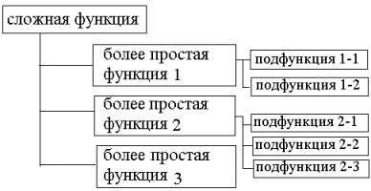
Рис. 2. Древовидная диаграмма
На диаграмме каждая функция изображается в виде блока – прямоугольника, внутри которого записывают описание функции. Блоки диаграммы связаны линиями, отображающими иерархию отношений между ними (один родительский блок может быть связан с несколькими дочерними). Родительские блоки на диаграмме располагаются, как правило, выше или левее дочерних.
На самом раннем этапе проектирования ЭИС в диаграмму не включают детальную информацию о каждой функции, достаточно задать только название и краткое описание функции. В основной подписи к диаграмме указывают дату составления описания; фамилии разработчиков диаграммы и др. Затем необходимо напечатать диаграмму и согласовать ее с руководством предприятия и менеджером информационной службы.
После этого диаграмму нужно уточнить: рекомендуется в каждый блок добавить название подразделения, должность ответственного за данную функцию лица; перечень данных, нужных для выполнении данной бизнес-операции.
Существует два наиболее распространенных принципа выделения функций ИС:
- в соответствии с существующей организационной структурой предприятия,
- в соответствии с существующими бизнес – процессами.
В первом случае иерархия функций ИС воспроизводит служебную иерархию ее пользователей. Например, для ИС масштаба предприятия верхний узел иерархии (корень) соответствует ИС в целом, следующий уровень функций обслуживает главных менеджеров предприятия, еще более низкий уровень соответствует менеджерам второго звена и т.д.
Во втором случае верхний узел иерархии также соответствует ИС в целом. На следующем уровне перечисляют основные укрупненные экономические процессы предприятия (производство, сбыт продукции, учет материальных ценностей, управление персоналом и т.д.). Каждая из функций этого уровня достаточно сложна, поэтому функциональный анализ продолжают, перечисляя на более низких уровнях более мелкие функции. Второй подход дает обычно более оптимальную структуру ЭИС, но он более сложен, требует более глубокого анализа, так как исторически сложившаяся организационная структура предприятия не всегда соответствует текущим требованиям бизнеса. Поэтому внедрение ЭИС дает повод руководству фирмы по-новому взглянуть на привычную организацию дел и изменить ее к лучшему.
В обоих случаях декомпозиция ведется до тех пор, пока функции самого низшего уровня не станут простыми. Критерием простоты функции считается то, что при выполнении функции обрабатывается не более трех документов, занят этой операцией один человек, функция выполняется в одном подразделении.

Пример
В качестве предметной области рассмотрим работу малого предприятия - видеотеки, которая получает прибыль за счет проката видеофильмов. Пользователями ЭИС на этом предприятии будут главный менеджер, менеджер по работе с клиентами, кладовщик, бухгалтер. За аренду фильма начисляется плата, за просрочку возврата - пени. Новые фильмы видеотека покупает у оптовых поставщиков, предпочитая долговременные контакты с ними. Служащие регулярно готовят отчеты для руководства за определенный период времени об изменении спроса, о поступлении новых лент, о ценах на оптовом рынке, о финансовых показателях работы видеотеки. Они контролируют возврат лент, не допуская выдачу фильмов тем, кто просрочил аренду фильма. Информационная система, которую предполагается установить на этом предприятии, должна автоматизировать все основные задачи по обработке экономической информации. Итак, приступим к функциональному анализу ЭИС. В соответствии с первых подходом выделим 4 основные функции, которые будет выполнять ЭИС (рис. 3). Каждый блок функций соответствует одному из пользователей и будет выполняться на его рабочем месте.

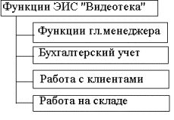
Рис. 3. Начало разработки функциональной диаграммы
На следующем этапе проанализируем каждую из функций – добавим список документов, которые обрабатывает пользователь, разобьем функцию на более мелкие. Например, на рис. 4 показана декомпозиция функции «Работа с клиентами». В нижней половине каждого блока перечислены документы, которые нужны для выполнения данной функции. Родительский блок содержит также должность ответственного за функцию лица.
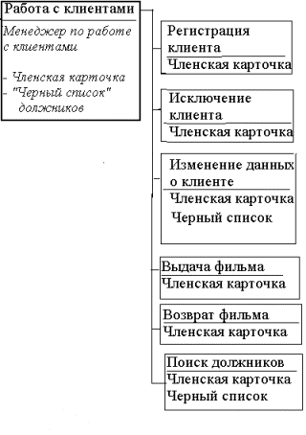
Рис. 4. Детализация фрагмента диаграммы для функции
«Работа с клиентами»
Поскольку на данном шаге функции стали довольно простыми, используют не более одного – двух документов и выполняются одним человеком, то детализацию диаграммы можно закончить.
Аналогично поступим с другими функциями системы. В заключение, объединив все фрагменты диаграмм на одном рисунке, мы получим окончательный результат функционального анализа.

CASE-средства информационного моделирования
Многие средства компьютерной графики и автоматизации проектирования ИС позволяют быстро разработать и красиво напечатать иерархическую функциональную диаграмму. Например, диаграмма в среде популярного пакета Microsoft Visio строится с помощью шаблона Organization Chart. Окно построения диаграммы Visio / Organization Chart показано на рис. 5. Слева расположены типовые блоки шаблона, а на рабочем поле справа Вы можете создавать свою диаграмму.
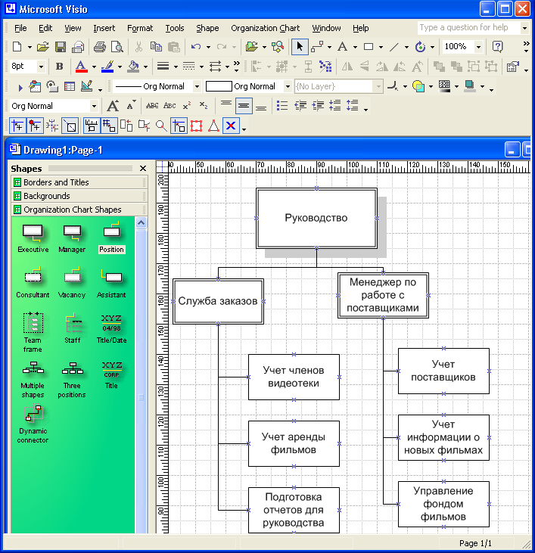
Рис. 5. Окно построения диаграммы с помощью
Visio / Organization Chart
Функции верхнего уровня изображайте с помощью блока «Executive», функции второго уровня – блоком “Manager”, а функции нижестоящих уровней – блоком типа “Assistant” или “Position”. Список документов, связанных с текущей функцией, удобно изображать с помощью блока «ThreePosition”.
Чтобы поместить блок на лист диаграммы, достаточно щелкнуть по нему левой кнопкой мыши и, не отпуская кнопки, перетащить на лист.
Чтобы удалить блок, выделите его и нажмите клавишу DEL.
Чтобы сделать надпись внутри блока, щелкните по нему два раза и впишите текст.
Для соединения диаграмм линиями используйте желтый маркер, располагающийся на каждом блоке или блок шаблона «Dynamic connector”, подключая концы соединения к крестикам на контуре блока. И в том и в другом случае можно перемещать блоки по чертежу, не разрывая соединения между ними.
Кроме того, программа позволяет управлять цветом и толщиной линий и рамок, сохранять диаграмму в виде файла, выводить диаграмму на печать.

2. Диаграммы переходов–состояний
Диаграммы переходов–состояний (STD) предназначены для моделирования и документирования аспектов систем, зависящих от времени или реакции на событие. Они позволяют осуществлять декомпозицию управляющих процессов и описывают отношения между входными и выходными управляющими потоками на управляющем процессе-предке.
С помощью STD можно моделировать последующее функционирование системы на основе ее предыдущего и текущего функционирования. Моделируемая система в любой заданный момент времени находится точно в одном из конечного множества состояний. С течением времени она может изменить свое состояние, при этом переходы между состояниями должны быть точно определены.
STD строится из следующих объектов.
Состояние, которое рассматривается как условие устойчивости для системы. Находясь в определенном состоянии, мы имеем достаточно информации о прошлой истории системы, чтобы определить очередное состояние в зависимости от текущих входных событий. Имя состояния должно отражать реальную ситуацию, в которой находится система.
Начальное состояние – узел STD, являющийся стартовой точкой для начального системного перехода. Диаграмма переходов–состояний имеет только одно начальное состояние, соответствующее состоянию системы после её инсталляции, но перед началом реальной обработки, а также любое (конечное) число завершающих состояний.
Переход, который определяет перемещение моделируемой системы из одного состояния в другое. При этом имя перехода идентифицирует событие, являющееся причиной перехода и управляющее им. Это событие обычно состоит из управляющего потока (сигнала), возникающего как во внешнем мире, так и внутри моделируемой системы при выполнении некоторого условия. Не все события вызывают переходы из отдельных состояний, а также одно и то же событие не всегда вызывает переход в то же самое состояние. С переходом связываются условия и действия.
Условие представляет собой событие, вызывающее переход и идентифицированное именем перехода. Если в условии участвует входной поток управляющего процесса предка, то его имя должно быть заключено в кавычки, например, "пароль"=0638, где "пароль" – входной управляющий поток.
Действие – это операция, которая может иметь место при выполнении перехода. Если действие необходимо для выбора выходного управляющего потока, то имя этого потока должно заключаться в кавычки, например, "введенная карта"=TRUE, где "введенная карта" – выходной управляющий поток. Для спецификаций А-,Т-, E/D–потоков имя запускаемого или переключаемого процесса также должно заключаться в кавычки, например, А: "Получить пароль" – активировать процесс "Получить пароль".
Фактически условие есть некоторое внешнее или внутренне событие, которое система способна обнаружить и на которое она должна отреагировать определенным образом, изменяя свое состояние.
При изменении состояния система обычно выполняет действия: производит ввод, выдает сообщения на терминал, выполняет вычисления и т.д. Таким образом, действие представляет собой отклик, посылаемый во внешнее окружение, или вычисление, результаты которого запоминаются в системе (обычно в хранилищах данных на DFD), для того, чтобы обеспечить реакцию на некоторые из планируемых событий.
На STD состояния представляются узлами, а переходы – дугами (рис. 6). Условия идентифицируются именем перехода и записываются рядом с дугой. Действия привязываются к переходам и записываются под соответствующим условием.
Начальное состояние на диаграмме должно иметь входной переход, изображаемый потоком из подразумеваемого стартового узла (иногда этот узел изображается небольшим квадратом и привязывается к входному состоянию).
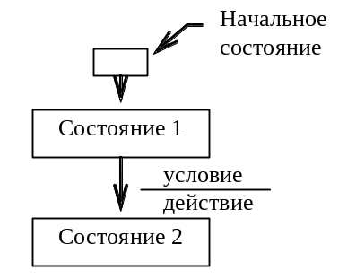
Рис. 6. Символы диаграммы переходов–состояний
При построении STD рекомендуется следовать следующим правилам:
- строить STD на как можно более высоком уровне детализации диаграмм потоков данных;
- строить как можно более простые STD;
- по возможности детализировать STD;
- использовать те же принципы именований состояний, событий и условий, что и при именовании процессов и потоков.
Применяются два способа построения STD. Первый способ заключается в идентификации всех возможных состояний и дальнейшем исследовании всех небессмысленных связей (переходов) между ними. По второму способу сначала строится начальное состояние, затем следующие за ним и так далее. В результате применения любого из способов получается предварительная STD, для которой затем осуществляется контроль состоятельности, заключающейся в ответе на следующие вопросы:
- все ли состояния определены и имеют уникальные имена;
- все ли состояния достижимы;
- все ли состояния имеют выход;
- (для каждого состояния) реагирует ли система соответствующим образом на все возможные условия;
- все ли входные/выходные потоки управляющего процесса отражены в условиях/действиях на STD?
В ситуации, когда число состояний и/или переходов велико, для проектирования спецификаций управления могут использовать таблицы и матрицы переходов. Обе эти нотации позволяют зафиксировать ту же самую информацию, что и STD, но в другом формате.
Таблица переходов состоит из четырех колонок. Первая колонка таблицы содержит список всех состояний проектируемой системы, во второй колонке для каждого состояния приведены все условия, вызывающие переход в другие состояния, а в третьей колонке – совершаемые при этих переходах действия. Четвертая колонка содержит соответствующие имена состояний, в которые осуществляется переход из рассматриваемого состояния при выполнении определенного условия. Формат таблицы переходов приведен на рис. 7.
текущее состояние | условие | действие | Следующее состояние
Рис. 7. Формат таблицы переходов
Матрица переходов содержит по вертикали перечень состояний системы, а по горизонтали – список условий. Каждый ее элемент содержит список действий, а также имя состояния, в которое осуществляет переход.
Используется и другой вариант матрицы переходов: по вертикали указываются состояния, из которых выполняется переход, а по горизонтали состояния, в которые выполняется переход. При этом каждый элемент матрицы содержит соответствующие условия и действия, обеспечивающие переход из "вертикального" состояния в "горизонтальное".

Пример.
Рассмотрим диаграмму переходов состояний для программы построения графиков функций одной переменной.
Программа относится к классу интерактивных, соответственно на этапе анализа и определения спецификаций целесообразно уточнить поведение программы на уровне интерфейса с пользователем, тем более, что наличие простого интерфейса оговорено в техническом задании. Один из возможных вариантов диаграммы переходов состояний программы представлен на рис. 8.
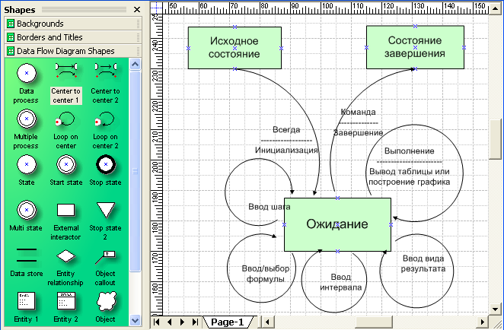
Рис. 8. Диаграмма переходов состояний программы построения графиков/таблиц функций

Практическое задание
Цели работы:
– изучить процесс специфицирования аспектов программных систем, зависящих от времени или реакции на событие, осуществляемый на уровне диаграмм переходов-состояний;
– приобрести навыки функционального анализа информационных систем.
Задание:
1. Изучить описание предметной области в соответствии с вариантом задания и составить иерархический список функций информационной системы.
2. Изобразить функциональную диаграмму с помощью средств Microsoft Visio.
3. Для своего варианта разработать таблицу или матрицу переходов, а также диаграмму переходов-состояний.
4. С помощью Microsoft Visio осуществить ввод и редактирование этой диаграммы переходов–состояний.
5. Составить отчет по работе.

Список индивидуальных данных
Вариант | № задачи,  № модуля |  | Вариант | № задачи,  № модуля
 | 1, 1.1 |  |  | 5, 5.2
 | 1, 1.2 |  |  | 6, 6.1
 | 1, 1.3 |  |  | 6, 6.2
 | 2, 2.1 |  |  | 7, 7.1
 | 2, 2.2 |  |  | 7, 7.2
 | 2, 2.3 |  |  | 8, 8.1
 | 3, 3.1 |  |  | 8, 8.2
 | 3, 3.2 |  |  | 8, 8.3
 | 4, 4.1 |  |  | 9, 9.1
 | 4, 4.2 |  |  | 9, 9.2
 | 4, 4.3 |  |  | 10, 10.1
 | 5, 5.1 |  |  | 10, 10.2

Задача 1. Учет наличия и движения товаров в торговой организации.
В процессе учета участвуют специалисты следующих подразделений: склада, бухгалтерии, группы маркетинга, торгового зала. Товары подразделяются на товарные группы (бытовая техника, обувь, одежда, электроника и т.д.). Внутри группы товары отличаются наименованием, маркой, производителем, поставщиком и т.д.

1.1. Модуль «Учет движения товаров на складе».
Программное обеспечение АРМ кладовщика должно позволять -
1) хранить необходимую информацию о каждом виде товара, имеющегося на складе; хранить справочник нормативов запаса товаров по каждой группе товара;
2) выводить в удобной форме данные по следующим запросам пользователя:
    - поиск данных о заданном товаре по его номенклатурному номеру;
    - выборка всех данных о товарах с сортировкой по товарным группам;
    - выборка номенклатурного номера и наименования товаров, количество которых на складе меньше заданной нормы запаса;
    - расчет суммарной стоимости товаров, принятых и отпущенных за текущий день;
    - расчет стоимости товаров, отпущенных по заданной расходной накладной;
    - диаграмма - стоимость товаров с группировкой по товарным группам;
3) автоматизировать обработку информации при следующих бизнес-операциях:
- прием товара от поставщиков (ввод данных приходной накладной);
- выдача товара в торговый зал (ввод данных о расходе и оформление расходной накладной),
- списание товара (ввод данных о списании и оформление акта о списании);
- переоценка товара (ввод данных о новой цене заданного товара, групповое изменение цены с заданным коэффициентом),
- передача устаревших документов в архив (накладные и акты за истекший финансовый год должны быть скопированы в архив и удалены из текущей БД);
4) вывод выходных документов на печать (расходная накладная, карточка складского учета, акт о списании);
5) вывод сведений об авторе и назначении программы.

1.2. Модуль «Работа с товарами и покупателями в торговом зале»
Служащие торгового зала выписывают счет на покупку, товарный чек (накладную), ведут книгу продаж. Отпуск товаров покупателям ведется только через торговый зал. ПО АРМ продавца должно позволять -
- хранить необходимую информацию о каждом виде товара, имеющегося в каждом отделе торгового зала; информацию о распределении продавцов по отделам;
- выводить в удобной форме данные по следующим запросам пользователя:
- поиск сведений о продаже заданного товара по номеру товарного чека;
- выборка названия, цены и рекламных сведений о товарах, с сортировкой по фирмам-производителям;
- выборка данных о покупках заданного клиента по фамилии (названию фирмы) покупателя;
- вывод списка покупателей в алфавитном порядке;
- расчет суммарной стоимости товаров, отпущенных данному клиенту за год;
- диаграмма - сумма продаж за заданный период времени с группировкой по товарным группам;
3) автоматизировать обработку информации при следующих бизнес-операциях:
- прием товара со склада (ввод данных накладной);
- продажа товара покупателю (ввод данных о расходе, оформление товарного чека; оформление требования на склад, если данный товар в зале закончился),
- оформление витрин торгового зала с помощью ценников и рекламных листовок;
- передача устаревших документов в архив (записи в книге продаж за истекший финансовый год должны быть скопированы в архив и удалены из текущей БД);

- вывод выходных документов на печать (товарный чек, ценник, рекламный листок, требование);
- вывод сведений об авторе и назначении программы.

1.3. Модуль «Работа с поставщиками и анализ продаж в группе маркетинга»
Маркетологи еженедельно анализируют сбыт товаров, формируют прайс-листы, поддерживают контакты с поставщиками, информируют торговый зал и кладовщика об изменении цен на товары. ПО АРМ маркетолога должно позволять -
- хранить необходимую информацию о каждом виде продаваемого товара; информацию о фирмах - оптовых поставщиках товаров;
- выводить в удобной форме данные по следующим запросам пользователя:
    - поиск сведений о заданном поставщике по его названию или ИНН;
    - выборка названия и цены товаров, отсортированные по городам и поставщикам;
    - выборка данных о поставках заданного поставщика по его ИНН;
    - расчет суммарной стоимости продаж с группировкой по неделям (месяцам) и поставщикам (перекрестный);
    - расчет количества продаж каждого вида товаров за заданный период (от .. .до...);
    - определение 10 самых ходовых товаров (количество их продаж максимально);
3) автоматизировать обработку информации при следующих бизнес-операциях:
- переоценка товаров (изменение цены заданного товара, изменение цены на группу товаров, формирование нового прайс-листа);
- анализ сбыта товаров (формирование еженедельной ведомости продаж с группировкой по товарам и их группам, построение диаграммы продаж или диаграммы цена\спрос),
- установление деловых контактов с новым поставщиком (ввод данных о поставщике и его товарах);
- разрыв контактов с заданным поставщиком (удаление сведений о заданном поставщике);
4) выводить выходные документы на печать (прайс-листы по группам товаров, ведомость продаж; диаграмма продаж, перекрестный);
5) выводить сведения об авторе и назначении программы.

Задача 2. Учет основных средств (ОС)
в автотранспортном предприятии
В процессе учета участвуют специалисты основных подразделений предприятия, бухгалтерии, отдела материально-технического снабжения. ОС подразделяются на группы (здания, сооружения, станки, оборудование, автотранспорт грузовой, легковой и т.п.). Внутри группы ОС отличаются наименованием, маркой, производителем, каждое ОС имеет уникальный инвентарный номер.

2.1 Модуль «Учет ОС в подразделении предприятия»
Материально-ответственное лицо (МОЛ) в подразделении ведет инвентарные карточки ОС, ежегодно рассчитывает износ ОС, оформляет списание ОС. Учет ведется по мере движения ОС, в режиме реального времени. Инвентаризация проводится ежегодно совместно сотрудниками бухгалтерии и материально-ответственными лицами подразделений, по итогам составляются акты списания и переоценки ОС.
ПО АРМ МОЛ должно позволять -
- хранить необходимую информацию о каждом ОС в форме инвентарной карточки;
- выводить в удобной форме данные по следующим запросам пользователя:

- поиск инвентарной карточки заданного ОС по номеру;
- выборка плановой норма износа для заданного вида ОС;
- выборка данных инвентарных карт, сведений о норме износа и всех данных об ОС для заданного подразделения с группировкой по инвентарным карточкам;
- расчет суммарной стоимости ОС в заданном подразделении;
- расчет суммы износа и остаточной стоимости всех ОС с учетом износа;
- диаграмма количества единиц хранения ОС с группировкой по инвентарным картам.
3) автоматизировать обработку информации при следующих бизнес-операциях:
- оформление заявки на ОС (ввод данных заявки);
- прием на учет нового ОС (ввод данных об ОС в инвентарной карте);
- списание ОС (ввод данных о списании, оформление акта о списании),
- переоценка ОС (изменение суммы износа в сведениях об ОС);
- передача устаревших документов в архив (выполненные заявки должны быть скопированы в архив и удалены из текущей БД);
4) выводить выходные документы на печать (заявка на приобретение ОС, акт о списании, акт инвентаризации, инвентарная карта);
5) выводить сведений об авторе и назначении программы.

2.2 Модуль «Учет ОС в бухгалтерии»
В бухгалтерии поддерживается список «Основные средства» в целом по предприятию, список МОЛ подразделений, нормативные материалы о нормах износа, порядке переоценки и списания ОС. Движение ОС отражается в ведомости. Составляются отчеты о распределении ОС по подразделениям.
ПО АРМ бухгалтера по учету ОС должно позволять -
- хранить информацию о распределении ОС по отделам предприятия, сведения о материально- ответственных лицах по подразделениям,
- выводить в удобной форме данные по следующим запросам пользователя:

- поиск МОЛ заданного подразделения;
- выборка списка ОС и плановых норм износа с сортировкой по подразделениям;
- расчет суммарной стоимости ОС по подразделениям;
- расчет первоначальной стоимости ОС предприятия и суммы износа ОС на текущий день;
- расчет количества инвентарных карточек ОС с группировкой по подразделениям.
- диаграмма изменения стоимости ОС в подразделениях по месяцам учетного года;
3. автоматизировать обработку информации при следующих бизнес-операциях:
- прием на учет нового вида ОС (создание новой инвентарной карты и запись в справочник норм износа);
передача ОС из одного подразделения в другое (оформляется акт передачи);
- изменение МОЛ в заданном подразделении;
- передача устаревших документов в архив (инвентарные карты, где нет ни одного ОС, должны быть скопированы в архив и удалены из текущей БД);

4. выводить выходные документы на печать (список МОЛ по подразделениям, Ведомость движения ОС, плановые нормативы износа ОС, диаграмма);
5. выводить сведения об авторе и назначении программы.

2.3. Модуль «Учет движения ОС в МТС»
Отдел МТС принимает заявки от подразделений на приобретение новых ОС, совместно с бухгалтерией планирует движение ОС между подразделениями и покупку новых ОС, передает новые ОС на учет в подразделения.
ПО АРМ сотрудника МТС должно позволять -
- хранить заявки, поданные подразделениями на приобретение ОС; информацию о подразделениях предприятия; данные о поступлении новых ОС.
- выводить в удобной форме данные по следующим запросам пользователя:
- поиск сведений о заданном подразделении его названию;
- выборка заявок на ОС, отсортированные по дате заявки и подразделению;
- выборка данных о поступлении ОС, сгруппированные по подразделениям;
- расчет суммарной стоимости заявленных ОС с группировкой по месяцам и подразделениям (перекрестный);
- диаграмма - расчет стоимости закупленных ОС с группировкой по подразделениям;
- определение 2-х самых «требовательных» подразделений (стоимость их заявок максимальна);
3) автоматизировать обработку информации при следующих бизнес-операциях:
- приобретение ОС (ввод приходной накладной);
- передачу ОС в подразделение (отметка о выполнении заявки с заданным кодом);
- формирование ежемесячной ведомости потребностей с группировкой по видам ОС,
- передача устаревших документов в архив (удаление выполненных заявок и накладных за прошлый финансовый год);
4) выводить выходные документы на печать (ведомость потребностей, диаграмма закупок, перекрестный, копия приходной накладной);
5) выводить сведения об авторе и назначении программы.

Задача 3. Учет заказов на продукцию на малом предприятии
Малое предприятие принимает от населения и предприятий заказы на изготовление продукции (например, мебели). В процессе учета участвует менеджер по работе с клиентами, бухгалтерия, менеджер по снабжению, управляющий производством.

3.1. Модуль «Работа с клиентами».
Менеджер по работе с клиентами оформляет заказы, рассчитывает стоимость заказа, принимает оплату и выдает готовую продукцию. На заказанную продукцию принимается предоплата и выдается квитанция и кассовый чек. В конце рабочего дня подсчитывается кассовая выручка и оформляются документы о сдаче денег. Постоянные клиенты пользуются скидкой в 5% от стоимости заказа.
Программное обеспечение АРМ регистратора должно позволять -
- хранить в течение года необходимую информацию о каждом клиенте и сделанных им заказах; хранить прейскурант продукции
- выводить в удобной форме данные по следующим запросам пользователя:
    - поиск заданного заказа по фамилии клиента и дате заказа;
    - выборка всех данных о заказах, которые выполняются в настоящее время, с сортировкой по виду продукции;
    - определение постоянных клиентов (стоимость заказов клиента за год должна превысить заданную сумму);
    - диаграмма - ежедневное количество принятых и выполненных заказов;
    - расчет количества заказов по видам продукции за год;
    - суммарная стоимость заказов по видам продукции и месяцам (перекрестный);
3) автоматизировать обработку информации при следующих бизнес-операциях:
- прием нового заказа (ввод новой записи в книге заказов, формирование квитанции - счета);
- коррекция принятого заказа (поиск заказа и изменение количества или видов заказанной продукции);
- отпуск готовой продукции (формирование счета на оплату с учетом скидки, отметка о выполнении заказа);
- предоставление клиентам рекламной информации о продукции фирмы (выпуск рекламных буклетов);
- передача устаревших документов в архив (выполненные заказы за истекший финансовый год для непостоянных клиентов должны быть скопированы в архив и удалены из текущей БД);

- выводить следующие документы на печать - рекламный буклет о продукции и фирме, счет на оплату заказа, диаграмма количества заказов, отчет о стоимости заказов по видам и месяцам.
- выводить сведения об авторе и назначении программы.

3.2. Модуль «Управление производством».
Управляющий производством анализирует принятые заказы, планирует распределение работ между исполнителями, ведет табель учета выполненных работ, ведомость расхода материалов. Программное обеспечение АРМ управляющего должно позволять -
- хранить необходимую информацию о каждом виде продукции; хранить прейскуранты материалов и работ, список сотрудников по бригадам, табель выполненных работ.
- выводить в удобной форме данные по следующим запросам пользователя:
    - поиск данных о заданном виде продукции по его номенклатурному номеру;
    - выборка всех данных о сотрудниках с сортировкой по бригадам;
    - выборка номенклатурного номера и наименования продукции, которые должны быть
    - выполнены заданной бригадой за заданный период времени;
    - расчет суммарной стоимости работ, выполненных каждым сотрудником за заданный месяц;
    - расчет стоимости изготовленной продукции с группировкой по бригадам и месяцам
    - (перекрестный);
    - диаграмма - стоимость выполненных работ с группировкой по бригадам;
3) автоматизировать обработку информации при следующих бизнес-операциях:
- распределение сотрудников по бригадам (ввод и коррекция данных);
- учет труда и зарплаты (ведения табеля выполненных работ, формирование месячной ведомости зарплаты),
- учет материалов (ввод и коррекция данных о расходе материалов);
- переоценка стоимости услуг (коррекция цены заданного материала или работы, групповое изменение цен с заданным коэффициентом),
- передача устаревших документов в архив (табель выполненных работ за истекший финансовый год для выполненных заказов должен быть скопирован в архив и удален из текущей БД);
4) выводить выходные документы на печать (прайс-листы работ и материалов, ведомость заработной платы, ведомость расхода материалов с группировкой по виду материала, диаграмма);
5) выводить сведения об авторе и назначении программы.

Задача 4. Дистанционное обучение
Вуз проводит заочное платное обучение студентов. Студент может выбрать и оплатить изучаемые предметы, по каждому из них вуз назначает студенту преподавателя - консультанта, сообщает индивидуальный график обучения (сроки выполнения контрольных работ, срок сдачи зачета или экзамена). Вуз снабжает студента всей необходимой методической литературой и консультациями. В процессе обучения участвует студент, преподаватели-консультанты, деканат, бухгалтерия.

4.1. Модуль «Работа со студентами».
Необходимо автоматизировать контроль графика обучения, который ведется в деканате.
Ежемесячно в деканате подводятся итоги в виде ведомости успеваемости с группировкой по студентам и предметам, выделяются отстающие от графика. В конце семестра для каждого студента печатается личная ведомость сдачи зачетов и экзаменов.
Программное обеспечение АРМ менеджера должно позволять -
- хранить в течение всего времени обучения студента персональную информацию о каждом студенте, успеваемости по каждому предмету и распределении студентов по группам; хранить в течение учебного года график обучения группы, хранить перечень образовательных услуг.
- выводить в удобной форме данные по следующим запросам пользователя:
- поиск заданного студента по фамилии или номеру зачетной книжки;
- выборка всех данных об успеваемости заданного студента за текущий учебный год и за все время обучения;
- выборка всех неуспевающих студентов;
- диаграмма - средний балл по каждому предмету;
- расчет количества студентов по группам;
- средняя оценка по предметам и группам (перекрестный);
3) автоматизировать обработку информации при следующих бизнес-операциях:
- прием нового студента;
- коррекция данных о студенте и его успеваемости;
- предоставление справочных данных об образовательных услугах с группировкой по предметам;
- формирование личной ведомости успеваемости;
- передача устаревших данных в архив (данные об отчисленных студентах должны копироваться в архив и удаляться из текущей БД);

4) выводить следующие документы на печать - прейскурант платных образовательных услуг; диаграмма средней успеваемости; список студентов по группам; ведомость успеваемости студентов по группам и предметам.
5) выводить сведения об авторе и назначении программы.

4.2. Модуль «Работа с преподавателями».
Менеджер распределяет преподавателей - консультантов между группами студентов в соответствии с изучаемыми дисциплинами и учитывает количество оказанных образовательных услуг. В конце месяца ведомости оказанных образовательных услуг передаются в бухгалтерию (отдельно для преподавателей и для студентов).
Программное обеспечение АРМ менеджера должно позволять -
1) хранить сведения о преподавателях, справочник специализации каждого преподавателя (какие предметы он может вести), прейскурант образовательных услуг, в течение учебного года - график работы преподавателей;
2) выводить в удобной форме данные по следующим запросам пользователя:
- поиск заданного преподавателя по фамилии или номеру;
- выборка всех данных об образовательных услугах с сортировкой по предметам и преподавателям;
- вычисление стоимости оказанных услуг заданным преподавателем за заданный период времени;
- диаграмма - стоимость услуг по предметам за год;
- расчет количества предметов, которые ведет каждый преподаватель;
- суммарная стоимость услуг по преподавателям и семестрам (перекрестный);
3) автоматизировать обработку информации при следующих бизнес-операциях:
- прием или увольнение преподавателя;
- составление и коррекция графика работы преподавателя;
- ввод данных об образовательных услугах с группировкой по предметам;
- изменение данных о цене образовательных услуг, например, повышение цены на услуги по заданному предмету на X руб.
- ежемесячное формирование ведомости оказанных образовательных услуг по каждому преподавателю;
- передача устаревших данных в архив (графики работы преподавателей за прошедший год должны копироваться в архив и удаляться из текущей БД);

- выводить следующие документы на печать - график работы преподавателей; диаграмма суммы оказанных услуг по предметам; ведомость оказанных образовательных услуг по каждому преподавателю; список преподавателей со сведениями об оказываемых услугах.
- выводить сведения об авторе и назначении программы

4.3 Модуль «АРМ преподавателя»
Преподаватель составляет и ведет автоматизированный сборник типовых заданий для самостоятельного выполнения, а также еженедельно обновляет журнал успеваемости по каждому студенту, фиксируя выданные задания, результаты контроля (оценки), сроки выдачи и приема заданий.
Программное обеспечение АРМ должно позволять -
- хранить типовые задания по каждому предмету; хранить журнал успеваемости, в котором отражать оценки по каждому заданию для каждого студента; список студентов; график работы преподавателей.
- выводить в удобной форме данные по следующим запросам пользователя:
- поиск заданного типового задания по заданному предмету;
- выборка всех заданий по заданному предмету с сортировкой по среднему баллу студентов;
- выборка данных об успеваемости по заданиям, выданным заданной группе за заданный период времени;
- расчет количества заданий по каждому предмету;
- расчет стоимости оказанных услуг по каждому преподавателю и предмету (перекрестный);
- диаграмма - стоимость оказанных образовательных услуг с группировкой по предметам;
3) автоматизировать обработку информации при следующих бизнес-операциях:
- ведение (ввод и коррекция) сборника типовых заданий по каждому предмету;
- учет успеваемости (дата и оценка) в журнале успеваемости;
- модернизация учебного плана (ввод новых предметов, удаление устаревших предметов и заданий по ним);
- анализ успеваемости по предмету, выявление сложных заданий (их не выполнило большинство студентов);
- передача устаревших документов в архив (журнал успеваемости за истекший год должен быть скопирован в архив и удален из текущей БД);
4) выводить выходные документы на печать (журнал успеваемости по каждому предмету с группировкой данных по студентам, перечень заданий по каждому предмету; график занятий для заданного преподавателя; диаграмма);
5) выводить сведения об авторе и назначении программы.

Задача 5. Автоматизация канцелярской деятельности учреждения.
Канцелярия учреждения организует документооборот входящей, исходящей, внутренней организационно-распорядительной документации. К корреспонденции относятся письма, телеграммы, факсы, электронные письма. На каждый документ может быть заведена регистрационная карточка. В канцелярии поддерживается справочник подразделений учреждения и справочник организаций, с которыми ведется переписка. По указанию руководства периодически анализируется интенсивность документооборота (количество документов за определенный период или по определенному адресу).

5.1. Модуль «Внешняя корреспонденция»
Один из сотрудников регистрирует внешнюю корреспонденцию в специальном журнале и передает ее по назначению.
ПО АРМ этого сотрудника должно позволять -
- хранить необходимую информацию о каждом виде внешней корреспонденции; хранить справочник подразделений предприятия и справочник внешних корреспондентов;
- выводить в удобной форме данные по следующим запросам пользователя:
- поиск сведений о заданном виде корреспонденции по регистрационному номеру;
- выборка данных о всех входящих документах, полученных за заданный интервал времени, с группировкой по адресатам;
- выборка данных о документах каждого внутреннего корреспондента;
- расчет объема переписки (количество исходящих и входящих документов), с группировкой по внутренним адресатам и городам (перекрестный);
- диаграмма - количество входящих и исходящих документов по месяцам.
3) автоматизировать обработку информации при следующих бизнес-операциях:
- регистрация корреспонденции (ввод данных об отправленных и пришедших письмах и пр.);
- ведение справочника внешних корреспондентов (ввод и коррекция данных);
- анализ интенсивности документооборота (формирование типовых диаграмм и отчетов);
- передача устаревших документов в архив (записи в книгах регистрации внешней корреспонденции за истекший год должны быть скопированы в архив и удалены из текущей БД);

- выводить документы на печать - телефонный справочник внешних корреспондентов, отсортированный по городам и алфавиту, отчет об объеме переписки (перекрестный), диаграмма;
- выводить сведения об авторе и назначении программы.

5.2. Модуль «Внутренняя корреспонденция»
Сотрудник канцелярии регистрирует приказы и распоряжения руководства, доводит их до исполнителей, отмечает срок выполнения и сообщает руководству о результатах исполнения. Ежедневно составляется список мероприятий с истекающим сроком исполнения.
ПО АРМ сотрудника канцелярии должно позволять -
- хранить необходимую информацию о каждом виде внутренней корреспонденции; хранить справочник подразделений предприятия и сведения об исполнении приказов и распоряжений;
- в удобной форме выводить данные по следующим запросам пользователя:
- поиск сведений о заданном отделе по его названию или номеру;
- выборка внутренних документов, с сортировкой по отделам и датам поступления;
- выборка данных о невыполненных приказах со списком отделов - нарушителей на текущий день (черный список);
- диаграмма - расчет количества невыполненных или несвоевременно выполненных приказов по каждому отделу за год;
- расчет количества внутренних документов с группировкой по месяцам и подразделениям-исполнителям (перекрестный);
- определение самого недисциплинированного подразделения (количество невыполненных приказов за год максимально);
3) автоматизировать обработку информации при следующих бизнес-операциях:
- выдача справок о внутренних корреспондентах (ввод, коррекция и вывод справочника);
- регистрация внутренних документов (ввод и коррекция документов с группировкой по отделам);
- контроль исполнения (отметка о выполнении документа; формирование ежедневного списка мероприятий, вывод «черного списка»);
- удаление устаревших данных в архив (записи в книге регистрации внутренней корреспонденции за истекший год должны быть скопированы в архив и удалены из текущей БД);
4) выводить выходные документы на печать - телефонный справочник подразделений; диаграмма исполнения документов, анализ документооборота (перекрестный);
5) выводить сведения об авторе и назначении программы.

Задача 6. Жилищный кооператив
В кооперативе имеется несколько многоквартирных домов. Некоторые жильцы имеют льготы по оплате некоторых услуг. Коммунальные организации (Водоканал, Горгаз и т.п.) информируют кооператив о неплательщиках, эта информация отображается в ведомости оплаты коммунальных услуг.

6.1. Модуль «АРМ паспортистки»
Паспортистка кооператива ведет книгу учета жильцов, ведет список жильцов, имеющих льготы по оплате коммунальных услуг, выдает жильцам справки о составе семьи, о жилплощади и др.
Программное обеспечение АРМ паспортистки должно позволять -
- хранить данные о жильцах, о льготниках и о квартирах,
- выводить в удобной форме данные по следующим запросам пользователя:
    - поиск заданного жильца по фамилии или номеру квартиры;
    - выборка данных о жильцах, которые живут в заданном доме с сортировкой по квартирам;
    - выборка квартир, где количество жильцов больше заданного;
    - диаграмма - количество жильцов по квартирам;
- расчет средней жилплощади, приходящейся на 1 жильца в каждой квартире;
- распределение льготников по квартирам и видам льгот (перекрестный);
3) автоматизировать обработку информации при следующих бизнес-операциях:
- прописка нового жильца и текущая коррекция данных о жильцах в домовой книге, отметка владельцев квартир;
- выписка жильца (данные о выписанном жильце должны быть скопированы в архив и удалены из текущей БД);
- обмен квартирами (жильцы одной квартиры переселяются в другую квартиру и наоборот);
- внесение сведений о льготах, предоставляемых конкретному жильцу по заданному виду коммунальных услуг;
- выдача справок жильцам;

- выводить следующие данные на печать - поквартирный список с расчетом количества жильцов в каждой квартире; справка о составе семьи, диаграмма; распределение льготников по квартирам и видам льгот.
- выводить сведения об авторе и назначении программы.

6.2. Модуль «АРМ бухгалтера»
Бухгалтер оформляет на каждую квартиру квитанции об оплате коммунальных услуг (отопление, вода, газ, радио, отчисления в пенсионный фонд, на зарплату правления и др.). Кроме того, ежемесячно оформляется общая по кооперативу ведомость оплаты коммунальных услуг с подсчетом итогов по каждому виду услуг. Бухгалтер использует справочную информацию о текущих тарифах по оплате услуг, а также о скидках разным категориям льготников.
По запросам государственных органов руководство кооператива формирует документы типа списка льготников определенной категории и др.
- Используемые документы:
- Квитанция об оплате коммунальных услуг
- Ведомость оплаты коммунальных услуг за месяц
- Паспорт, военный билет, свидетельство о рождении, справка о предоставлении льгот
- Сводка льготных коэффициентов
- Список должников по оплате коммунальных услуг

Задача 7. Мониторинг закупочных цен предприятия
Предприятие производит закупки материалов для изготовления своей продукции (например, колбасных изделий) у различных поставщиков. Ряд поставщиков принимает оплату за материалы в виде готовой продукции, другие - только «живыми деньгами». Задача мониторинга состоит в отслеживании рыночных цен на материалы и подборе наилучших поставщиков с учетом их географического расположения (в фактическую стоимость материала следует включить расходы на доставку).

7.1. Модуль «АРМ маркетолога»
Мониторингом занимается отдел маркетинга, который аккумулирует информацию о поставщиках и их предложениях, ведет переписку с ними, заключает договора о намерениях, вырабатывает рекомендации по закупкам и т.д.
Программное обеспечение АРМ должно позволять -
- хранить данные о поставщиках материалов, о заключенных с ними договорах и сведения о транспортных расходах в зависимости от города, в котором расположен поставщик,
- выводить в удобной форме данные по следующим запросам пользователя:
- поиск заданного поставщик по его учетному номеру или названию;
- выборка данных о поставщиках, расположенных в заданном городе с сортировкой по алфавиту;
- выборка списка поставщиков заданного вида товара, которые могут поставить необходимое количество товара по цене не выше заданной в запросе; диаграмма - количество поставщиков по городам;
- расчет сумарной стоимости поставленных материалов с распределением по поставщикам; сравнительная таблица фактической стоимости поставок по видам материалов и поставщикам (перекрестный);
3) автоматизировать обработку информации при следующих бизнес-операциях:
- заключение договора с новым поставщиком (ввод данных о поставщике и договоре);
- изменение данных о поставщике (адрес, ИНН, список поставляемых товаров, их цены);
- разрыв всех отношений с заданным поставщиком (удаление данных о нем и его договорах в архив);
- выбор наилучшего поставщика (с минимальной фактической ценой материала) для каждого вида материала;

- выводить следующие данные на печать - договор о поставках, список материалов с распределением по поставщикам; таблица фактической стоимости поставок (перерестная), годовой отчет о суммарной стоимости поставок с итогами по каждому поставщику.
- выводить сведения об авторе и назначении программы.

7.2. Модуль «АРМ снабженца»
Отдел снабжения занимается непосредственными закупками. Он ведет реестр закупок, в котором отображается информация о реально сделанных закупках (их цена, объем, дата приобретения, способ расчетов и др.). Информация о потребности в закупках того или иного материала также формируется в отделе снабжения, исходя из плана производства и сведений о запасах на складе.
Программное обеспечение АРМ должно позволять -
- хранить данные о выполненных поставках по договорам, план закупок, сведения о запасах материалов на складе, нормативы запасов по каждому виду материалов.
- выводить в удобной форме данные по следующим запросам пользователя:
    - поиск информации о заданном материале по его коду, номеру карточки складского учета или названию;
    - выборка данных о материалах, поставленных в течение заданного периода с сортировкой по дате прихода;
    - ежемесячный расчет требуемого количества по каждому материалу с учетом наличия на складе и нормы запаса данного материала;
    - диаграмма - суммарная стоимость закупок по месяцам года;
    - расчет сумарной стоимости материалов по заданному счету-фактуре;
    - закупки материалов по видам материалов и месяцам года (перекрестный);
3) автоматизировать обработку информации при следующих бизнес-операциях:
- ведение реестра закупок (ввод данных о выполненной закупке);
- ежемесячное формирование плана закупок;
- изменение норм запаса всех материалов на заданный процент;
- удаление устаревшей информации (планы закупок за истекший год архивируются и удаляются из текущей БД);

- выводить следующие данные на печать - ведомость потребности в материалах на месяц, диаграмма, распределение закупок материалов по видам материалов и месяцам года, список материалов на складе.
- выводить сведения об авторе и назначении программы.

Задача 8. Учет медицинских услуг
В больнице часть медицинских услуг оказывается на платной основе. В учете участвует сотрудник регистратуры, бухгалтерия и медперсонал, оказывающий услуги.

8.1. Модуль «Регистратура».
В регистратуре ведется учет пациентов: на каждого пациента заводится персональная история болезни, в которой регистратор записывает ФИО, номер страхового полиса, адрес и другие общие сведения. Сотрудник регистратуры ежедневно вывешивает на доске объявлений сведения о стационарных больных (температура, палата). Во время выписки больных в регистратуре выдается выписка из истории болезни, больничный лист.
Программное обеспечение АРМ регистратора должно позволять -
- хранить в течение года необходимую информацию о каждом пациенте и выписанных больничных листах; хранить сведения о занятости мест в каждой палате.
- выводить в удобной форме данные по следующим запросам пользователя:
- поиск заданного пациента по его фамилии или номеру страхового полиса; выборка всех данных о пациентах, которые в настоящее время проходят лечение, с сортировкой по палатам и по алфавиту;
- выборка данных о свободных местах на текущий день, с сортировкой по палатам; диаграмма - ежедневное количество принятых и выписанных пациентов; расчет количества пациентов по палатам; загрузка койко-мест по палатам и месяцам (перекрестный);
3) автоматизировать обработку информации при следующих бизнес-операциях:
- прием нового больного (заведение новой записи в истории болезни, распределение в палату);
- выписка больного (формирование больничного листа, освобождение места в палате);
- ежедневная выдача справок о состоянии больных (отчет о состоянии больных на текущий день);
- изменение плана больницы (ввод данных о койко-местах, изменение количества мест в палатах),
- передача устаревших документов в архив (больничные листы за истекший финансовый год должны быть скопированы в архив и удалены из текущей БД);
4) выводить следующие документы на печать - справка о состоянии больных, больничный лист,
выписка из история болезни. 5) выводить сведения об авторе и назначении программы.

8.2. Модуль «Работа медперсонала»
Лечащий врач устанавливает диагноз, назначает лечение, выписывает рецепты лекарств и отражает эти данные в истории болезни. Медперсонал, руководствуясь назначениями врача, выполняет лечебные процедуры.
ПО АРМ медперсонала должно позволять -
- хранить необходимую информацию о лечении каждого пациента, прейскурант платных услуг, информацию о распределении пациентов по палатам; список медперсонала;
- выводить в удобной форме данные по следующим запросам пользователя:
- поиск истории болезни больного, пришедшего на прием;
- выборка названия, цены и рекламных сведений о лекарствах и услугах, которые могут быть
- рекомендованы при заданном диагнозе, сортировка по возрастанию цены;
- выборка данных о лечении заданного пациента по его фамилии;
- расчет общего количества больных, обслуженных за год;
- расчет количества поступивших больных с группировкой по диагнозу и месяцам года
- (перекрестный);
- диаграмма - средняя температура по палатам больницы;
3) автоматизировать обработку информации при следующих бизнес-операциях:
- назначение лечения больному (ввод данных о назначении платных услуг и ФИО врача, назначившего лечение);
- выписка рецепта на лекарство (оформление рецепта),
- выполнение лечения (вывод справки о назначенном лечении и ввод отметки о проведении процедуры или приеме лекарства);
- передача устаревших документов в архив (удаление заданных медпрепаратов и услуг из прейскуранта в архив);
- составление аналитического отчета о динамике заболеваемости по месяцам года;

- выводить на печать документы - прейскурант, рецепт, отчет о динамике заболеваемости; отчет по диагнозам и месяцам года;
- вывод сведений об авторе и назначении программы.

8.3. Модуль «Учет платных медицинских услуг в бухгалтерии»
В конце лечения сотрудник бухгалтерии составляет счет на оплату лечения и передает его в страховую компанию. Ежемесячно составляется ведомость об оказании платных услуг с группировкой данных по отделениям больницы. В бухгалтерии пользуются.
ПО АРМ бухгалтера по учету медуслуг должно позволять -
- хранить список отделений больницы, список медперсонала, истории болезни;
- выводить в удобной форме данные по следующим запросам пользователя:

- поиск данных о заданном медпрепарате;
- выборка всех сведений для формирования ежемесячной ведомости оказания платных услуг с сортировкой по пациентам;
- выборка всех сведений для формирования счета на оплату лечения заданного больного;
- расчет стоимости лечения заданного пациента на день выписки из больницы;
- расчет суммарной годовой стоимости оказанных услуг с группировкой по виду услуг и месяцам (перекрестный);
- диаграмма - динамика суммарной стоимости услуг по месяцам учетного года;
3) автоматизировать обработку информации при следующих бизнес-операциях:
- ведение списка медперсонала (ввод и коррекция списка медперсонала);
- ведение прейскурантов (ввод и коррекция данных о стоимости лекарств и услуг);
- выписка счета на оплату лечения заданного пациента (формирование и просмотр счета);
- ежемесячная отчетность (формирование ведомости оказания платных услуг по установленной форме);
- передача устаревших документов в архив (старые прейскуранты должны быть скопированы в архив и удалены из текущей БД, в архиве необходимо отмечать дату копии прейскуранта);
4) выводить следующие документы на печать - счет на оплату, ведомость, диаграмма, отчет о суммарной стоимости услуг с группировкой по месяцам и видам;
5) выводить сведения об авторе и назначении программы.

Задача 9. Сбыт готовой продукции предприятия по договорам
Предприятие изготовляет товары народного потребления и сбывает их по договорам с заказчиками. В учете участвуют сотрудники отдела сбыта (группы маркетинга и договоров), экспедиция, бухгалтерия.

9.1. Модуль «АРМ маркетолога»
Группа маркетинга публикует рекламу и прайс-листы готовой продукции, ищет возможных заказчиков на рынке, изучает спрос на продукцию своего предприятия и конкурирующих фирм по результатам сбыта; собирает заявки от потенциальных заказчиков.
Программное обеспечение АРМ должно позволять -
- хранить данные о возможных и реальных заказчиках, о заключенных с ними договорах, о заявках на товары; а также рекламные сведения о готовой продукции и аналогичной продукции конкурентов.
- выводить в удобной форме данные по следующим запросам пользователя:
- поиск информации о предприятии по ИНН;
- выборка данных о предприятиях-заказчиках и конкурентах для заданного вида продукции;
- выборка заявок на продукцию с сортировкой по заказчикам и видам продукции;
- диаграмма - количество заявок за год на разные виды продукции;
- расчет суммарной стоимости заявок за год с распределением по заказчикам;
- данные о сезонном (зима-весна-лето-осень) колебании спроса на продукцию для разных видов продукции (перекрестный);
3) автоматизировать обработку информации при следующих бизнес-операциях:
- сбор заявок на продукцию (ввод данных о заказчике и договоре, заявке);
- сбор информации о конкурентах (ввод и изменение прайс-листов конкурентов);
- формирование прайс-листов и публикация рекламы о своей продукции;
- уход конкурента с рынка (удаление данных о предприятии и его продукции);
- розыгрыш призов среди 3-х наилучших клиентов (с максимальной годовой суммой заказов);

- выводить следующие данные на печать - прайс-лист продукции, буклеты с рекламой продукции; диаграмма, таблица сезонного колебания спроса.
- выводить сведения об авторе и назначении программы.

9.2. Модуль «АРМ менеджера по ведению договоров с заказчиками»
Менеджер по ведению договоров заключает договора с заказчиками, информирует о заказе производственный отдел, передает приказ-накладную на отгрузку готовой продукции в экспедицию. Программное обеспечение АРМ должно позволять -
- хранить данные о заключенных договорах, о заказчиках, прайс-листы продукции, копии накладных на отгрузку;.
- выводить в удобной форме данные по следующим запросам пользователя:
- поиск информации о заданном виде продукции по названию или номенклатурному номеру; выборка данных о товарах, на которые заключены договора в течение заданного периода с сортировкой по дате заявки;
- ежемесячный расчет требуемого количества продукции каждого вида в соответствии с заявками клиентов;
- диаграмма - суммарная стоимость заявок по видам продукции; расчет суммарной стоимости продукции по заданному приказу-накладной; данные о стоимости заказов по видам продукции и заказчикам (перекрестный);
3) автоматизировать обработку информации при следующих бизнес-операциях:
- формирование, коррекция и вывод договора с заказчиком;
- выполнение заявки (ввод данных о выполненном заказе, оформление приказа-накладной);
- ежемесячное формирование ведомости заказанной продукции для производственного отдела;
- изменение цены всей продукции на заданный процент;
- удаление устаревшей информации (выполненные заявки за истекший год архивируются и удаляются из текущей БД);
4) выводить следующие данные на печать - справочник заказчиков, договор на поставку продукции, приказ - накладная, ежемесячная ведомость заказов для производственного отдела.
5) выводить сведения об авторе и назначении программы.

Задача 10. Отделение страховой компании
Страховая компания заключает договора страхования с физическими и юридическими лицами. В процессе заключения договора проверяется наличие предыдущих договоров, случаи страховых выплат, рассчитываются поправки к тарифной ставке страхования. Поэтому ИС должна длительное время хранить сведения о заключенных договорах и выдавать необходимые документы и справки. В случае наступления страхового события рассчитывается возмещение ущерба, пересчитывается или прекращается договор страховки.

10.1. Модуль «АРМ страхового агента»
Каждый договор ведет выделенный сотрудник (агент), который получает комиссионные от суммы договора. Агет находит клиентов, заключает с ними договор страхования, переоформляет договор после окончания срока страхования, рассчитывает ущерб при наступлении страхового случая, составляет отчеты о своей работе и передает их в бухгалтерию.
Программное обеспечение АРМ должно позволять -
- хранить данные о клиентах, о заключенных с ними договорах, справочники для расчета суммы возмещения ущерба и страхового взноса в зависмости от вида и срока страхования,
- выводить в удобной форме данные по следующим запросам пользователя:
- поиск заданного клиента и его договора по номеру паспорта или номеру договора; выборка данных о клиентах, заключивших договора на страхование недвижимости стоимостью более 1 млн. рублей;
- выборка списка клиентов, договора которых истекают в конце текущего года, с сортировкой по дате договора;
- диаграмма - количество договоров по видам страхования;
- расчет сумарной стоимости заключенных договоров для данного агента в течение заданного периода времени с распределением по видам страхования;
- стоимость заключенных договоров по видам страхования и месяцам года (перекрестный);
3) автоматизировать обработку информации при следующих бизнес-операциях:
- заключение договора с новым клиентом (ввод данных о клиенте и договоре, вывод печатной копии договора);
- расчет суммы возмещения ущерба;
- переоформление заданного договора (изменение данных о сумме страхового взноса);
- архивация в конце года (удаление в архив данных о выполненных и непродолженных договорах и клиентах);
- формирование ежемесячных отчетов о работе;

4) выводить следующие данные на печать - договор страхования, список клиентов для каждого агента; анализ распределения договоров по видам страхования и месяцам, отчет агента о работе за месяц,..
5) выводить сведения об авторе и назначении программы.

10.2. Модуль «АРМ бухгалтера по учету работы страховых агентов»
Бухгалтер ведет учет работы агентов и начисляет им заработную плату в соответствии с комиссионными.
Программное обеспечение АРМ должно позволять -
- хранить данные о заключенных договорах, об агентах и условиях их работы (комиссионные), о начисленной ежемесячно заработной плате;.
- выводить в удобной форме данные по следующим запросам пользователя:
- поиск информации о заданном агенте по его ФИО или личному коду;
- выборка данных о договорах с сортировкой по агентам и месяцам; ежемесячный расчет заработной платы агентов;
- диаграмма - стоимость заключенных договоров по агентам;
- расчет сумарной стоимости заработной платы за год; распределение зарплаты агентов по месяцам (перекрестный);
3) автоматизировать обработку информации при следующих бизнес-операциях:
- ежемесячное формирование, коррекция и вывод ведомости заработной платы;
- проверка отчета агента (сравнение отчета с договорами);
- изменение процента комиссионных для заданного агента или для всех агентов на заданный процент;
- удаление устаревшей информации (ведомости за истекший год архивируются и удаляются из текущей БД);
4) выводить следующие данные на печать - ведомость заработной платы за месяц; список агентов, контракт с агентом, диаграмма.
5) выводить сведения об авторе и назначении программы.

Задача 11. Информационно-справочная система
туристического агентства
Турагентство предоставляет коиентам данные об имеющихся турах (куда, цена, сервис, продолжительность), оформляет турпутевки (договора), учитывает работу турагентов и выплавчивает им зарплату. Бухгалтерия оформляет путевки, учитывает денежные средства, ведет список турагентов.

11.1. Модуль «АРМ страхового агента»
Каждый договор ведет выделенный сотрудник (турагент), который получает комиссионные от суммы договора. Договор может быть заключен на несколько однотипных путевок. Турагент находит клиентов, заключает с ними договора, предоставляет рекламную информацию о турах. В конце месяца он составляет отчет о работе для бухгалтерии.
Программное обеспечение АРМ должно позволять -
- хранить данные о клиентах, о заключенных с ними договорах, справочники туров,
- выводить в удобной форме данные по следующим запросам пользователя:
- поиск заданного клиента и его договора по номеру паспорта или номеру договора;
- выборка данных о турах в заданную страну с ценой в указанных пределах.;
- выборка списка клиентов, которые купили путевки в заданную страну на заданный месяц;
- диаграмма - количество путевок по странам;
- расчет суммарной стоимости договоров и суммы комиссионных для заданного агента и месяца,
- количество заключенных договоров по странам и месяцам года (перекрестный);
3) автоматизировать обработку информации при следующих бизнес-операциях:
- заключение договора с новым клиентом (ввод данных о клиенте и договоре, вывод печатной копии договора);
- формирование ежемесячных отчетов о работе;
- коррекция договора с клиентом (изменение данных о количестве путевок);
- изменение данных о стоимости туров в заданную страну, например, снижение цены на 10% в США;
- архивация в конце года (удаление в архив данных о выполненных договорах);

4) выводить следующие данные на печать - договор с клиентом, отчет агента за месяц, список клиентов для заданного агента; диаграмма..
5) выводить сведения об авторе и назначении программы.

11.2. Модуль «АРМ бухгалтера по учету работы турагентов»
Бухгалтер ведет учет работы агентов и начисляет им заработную плату в соответствии с комиссионными.
Программное обеспечение АРМ должно позволять -
- хранить данные о заключенных договорах, об агентах и условиях их работы (комиссионные), о начисленной ежемесячно заработной плате;.
- выводить в удобной форме данные по следующим запросам пользователя:
- поиск информации о заданном агенте по его ФИО или личному коду;
- выборка данных о договорах с сортировкой по агентам и месяцам; ежемесячный расчет заработной платы агентов;
- диаграмма - стоимость заключенных договоров по агентам;
- расчет сумарной стоимости заработной платы за год;
- распределение зарплаты агентов по месяцам (перекрестный);
3) автоматизировать обработку информации при следующих бизнес-операциях:
- ежемесячное формирование, коррекция и вывод ведомости заработной платы;
- проверка отчета агента (сравнение отчета с договорами);
- изменение стоимости всех туров на заданный процент;
- удаление устаревшей информации (ведомости за истекший год архивируются и удаляются из текущей БД);
4) выводить следующие данные на печать - ведомость заработной платы за месяц; список агентов, контракт с агентом, диаграмма.
5) выводить сведения об авторе и назначении программы.

Задача 12. Информационно-справочная система на ж/д транспорте
ИСС должна выдавать справки для пассажиров и работников ж/д вокзала. Пассажиры интересуются наличием и стоимостью билетов на определенный поезд, расписанием отправления и прибытия поездов. Работники справочной службы информируют пассажиров о времени отправления и прибытия поездов, отклонившихся от расписания.

12.1. Модуль «АРМ кассира»
Работники кассы вводят информацию о продаже билетов, отмечают занятые места, оформляют проездные документы, информируют пассажиров о наличии и стоимости билетов. Ежедневно формируется список непроданных мест по каждому маршруту.
Программное обеспечение АРМ должно позволять -
- хранить данные о проданных билетах (данные о пассажире, маршруте, месте, времени отпраления), справочники льгот для разных категорий пассажиров, сведения о непроданных билетах, о расписании движения поездов.
- выводить в удобной форме данные по следующим запросам пользователя:
- поиск проданного билета по ФИО пассажира или номеру билета;
- выборка данных о непроданных билетах на заданный маршрут, с заданными параметрами места;
- выборка списка пассажиров, которые покупали билеты на заданный промежуток времени;
- диаграмма - количество проданных билетов по маршрутам;
- расчет суммарной стоимости проданных билетов по дням месяца, количество проданных билетов по маршрутам и месяцам года (перекрестный);
3) автоматизировать обработку информации при следующих бизнес-операциях:
- продажа билета (ввод данных о клиенте, проданном месте, номере поезда, вывод печатной копии билета);
- формирование ежедневных сводок проданных и непроданных билетов;
- коррекция стоимости проезда (групповое изменение цен на билеты с заданным коэффициентом);
- регулярная публикация данных о наличии мест на каждый поезд;
- ежемесячная архивация устаревших данных (удаление в архив данных о проданных билетах);

4) выводить следующие данные на печать - билет, справка о наличии мест; расписание движения поездов, диаграмма.
5) выводить сведения об авторе и назначении программы.

12.2. Модуль «АРМ дежурного по вокзалу»
Группа расписания поддерживает в актуальном состоянии расписание движения поездов. Дежурный по вокзалу с помощью расписания информирует пассажиров о времени прибытия и отправки поездов. Программное обеспечение АРМ должно позволять -
- хранить данные о расписании движения поездов, об отклонениях от расписания; о наличии мест на поезда в течение месяца;
- выводить в удобной форме данные по следующим запросам пользователя:
- поиск информации о прибытии заданного поезда по его номеру;
- выборка данных о всех поездах, прибывающих или отправляющихся в заданный промежуток времени (например, в текущий день с 10 до 11 часов);
- расчет времени прибытия и отправления заданного поезда с учетом известной задержки;
- диаграмма - среднее количество поездов, следующих через данный пункт, по часам суток,
- расчет количества поездов по каждому маршруту;
- распределение количества непроданных билетов по маршрутам и числам месяца (перекрестный);
3) автоматизировать обработку информации при следующих бизнес-операциях:
- регулярное обновление текущего расписания (коррекция ожидаемого времени прибытия и отправления поезда, ввод номера пути);
- анализ загрузки вокзала по времени суток;
- удаление из расписания в архив всех поездов, следующих по заданному маршруту;
- изменение времени отправки и прибытия всех поездов в связи с переходом на летнее (зимнее) время;
4) выводить следующие данные на печать - расписание движения поездов, диаграмма, распределение непроданных билетов (перекрестный), список поездов, прибывающих или отправляющихся с распределением по путям.
5) выводить сведения об авторе и назначении программы.

Контрольные вопросы к защите
1. На каких принципах базируется метод структурного анализа?
2. Что обозначают аббревиатуры DFD, RED, STD?
3. С какой целью проводят декомпозицию функций информационной системы?
4. Поясните принципы построения функциональной диаграммы.
5. Какую информацию отображают в блоках функциональной диаграммы?
6. До какого уровня рекомендуется детализировать диаграмму функций?
7. Для чего предназначены диаграммы переходов-состояний?
8. Из каких объектов строится STD?
9. Что такое таблица переходов?

Способ оценки результатов
Оценка по лабораторной работе формируется по итогам защиты лабораторной работы.
Отличную оценку можно получить только в том случае, если:
- Работа выполнена правильно.
- Отчет составлен в соответствии с требованиями.
- Даны правильные ответы на все вопросы карточки.
Хорошую оценку можно получить только в том случае, если:
- Работа выполнена правильно.
- Отчет составлен в соответствии с требованиями.
- Даны правильные ответы на 3-4 вопроса карточки.
Удовлетворительная оценка проставляется, если :
- Работа выполнена с незначительными ошибками.
- Отчет полностью не соответствует требованиям.
- Даны правильные ответы на 2 вопроса карточки.
Неудовлетворительная оценка проставляется, если :
- Работа выполнена с ошибками.
- Отчет не соответствует требованиям.
- Дан правильный ответ на 1 вопрос карточки.

Лабораторная работа №4. Разработка диаграмм потоков данных.

Требования к содержанию
Отчет должен состоять из следующих пунктов:
- Заголовок лабораторной работы (название и цель работы).
- Задание к лабораторной работе.
- Постановка задачи Вашего варианта.
- Диаграмма потоков данных (ДПД) верхнего уровня.
- Детализированные диаграммы потоков данных.
- Ответы на контрольные вопросы.

Теоретическая часть
Диаграмма потоков данных (ДПД) показывает перемещение данных между различными процессами их обработки. На этой диаграмме Вы увидите, где данные берут свое начало и куда они в итоге поступают, какие функции системы используют информацию от других функций. Все это поможет устранить избыточные или неэффективные операции, уменьшить затраты на обработку информации, подготовить почву для автоматизации критических функций, а в итоге - улучшить работу Вашей фирмы.
Существует несколько разновидностей ДПД, которые отличаются составом компонентов и правилами их соединения. Диаграмма Гэйна (Gane) состоит из 4-х видов компонент: процессов, накопителей данных, внешних объектов и потоков данных. Для каждого вида применяется свое условное обозначение (рис. 1).
Внешний объект – это предмет или лицо, являющийся приемником или источником информации и не входящий в состав системы. Обычно в виде внешних объектов изображают конечных пользователей системы.
Процесс преобразует входной поток данных в выходной в соответствии с заданным алгоритмом. Процессы на ДПД соответствуют функциям ЭИС в иерархической функциональной диаграмме.
Накопитель данных – это некоторое место или устройство для хранения информации (файл, папка с однородными документами, база данных).
Поток данных – это информация, передаваемая от одного блока диаграммы к другому. Поток данных изображается в виде линии со стрелкой от источника к приемнику.

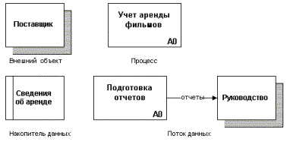
Рис. 1. Компоненты диаграмм потоков данных

Параметрами каждого блока на ДПД являются номер, имя, поле физической реализации и описание.
Нумерация блоков производится в соответствии с их иерархией.
Имя процесса принято начинать с глагола в неопределенной форме, например, «заполнить приходную накладную», «списать товары с истекшим сроком хранения». Имена остальных блоков выбираются произвольно, с учетом смысла передаваемой или хранимой информации, например, накопитель данных «Товары на складе», поток данных «Накладные».
Поле физической реализации для процесса содержит название подразделения, должность сотрудника, название программы или технического устройства; а для накопителя данных - название картотеки, файла, диска, e-mail.
В описание процесса включают описание (схему) алгоритма, расчетные формулы. В описание потока данных включают подробный список всех данных, переносимых в этом потоке. Поскольку эти описания довольно громоздки, то они включаются в приложение к диаграмме, а на самой диаграмме могут быть ссылки на эти приложения.
Для достаточно сложных ЭИС составляется несколько иерархически связанных диаграмм: каждая диаграмма соответствует одному из уровней функциональной диаграммы.
Самый верхний уровень имеет номер 0 и называется контекстным, так как он наглядно показывает информационные связи системы с внешним миром (контекстом). На этом уровне диаграмма имеет форму звезды: внешние объекты связаны входными и выходными потоками данных с главным процессом (рис. 2.2).
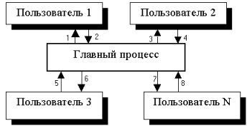
Рис. 2. Контекстная диаграмма
(цифрами показаны ссылки на описание потоков данных)

Затем главный процесс (А0) разбивается на несколько дочерних процессов и накопителей данных, связанных потоками данных. Это разбиение соответствует второму уровню функциональной диаграммы и изображается в виде отдельного чертежа. Каждый из процессов на детальной диаграмме может быть подвергнут дальнейшему разбиению и также изображается в виде отдельного чертежа.
Детализация процессов ведется до тех пор, пока процессы не станут простейшими: с процессом должно быть связано не более трех входящих и выходящих потоков данных, описание алгоритма выполнения процесса должно умещаться в 20 – 30 строк.
В заключение нужно проверить все построенные диаграммы на полноту и непротиворечивость: все процессы должны быть описаны, все входные потоки данных должны быть считаны, а выходные – записаны (то есть они заканчиваются или начинаются на накопителях).
Когда процесс построения ДПД закончен, все диаграммы следует напечатать и согласовать с руководством предприятия, затем внести необходимые изменения.

Пример
Построим диаграмму потоков данных для ЭИС «Видеотека», описанной в работе №2. Начнем с изображения контекстной диаграммы, представив в виде внешних объектов пользователей системы (рис. 3).
В соответствии с анализом, проведенным в работе №2, построим детальную диаграмму для главного процесса, разбив его на четыре подпроцесса и соединив их потоками данных с накопителем «База данных ЭИС» (рис. 4).

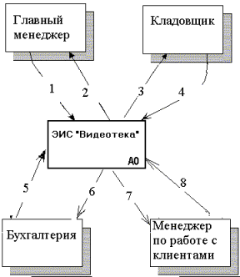
Рис. 3. Контекстная диаграмма для ЭИС «Видеотека»
(1 – данные от главного менеджера, 2 – данные для главного менеджера, 3 - данные для кладовщика, 4 – данные от кладовщика, и т.д.)

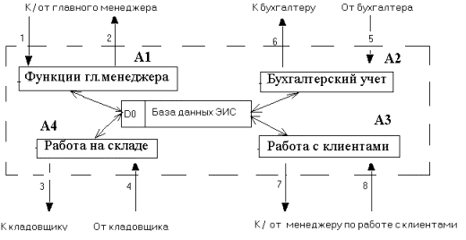
Рис. 4. Пример детальной диаграммы 0 уровня
На детальной диаграмме не показаны внешние объекты: линии потоков данных доводятся до края листа, на конце линии подписывается, куда или откуда идет поток (можно указывать номер блока). Из диаграммы видно, что в системе будет использоваться централизованная база данных D0, структура которой будет уточнена во время детализации потоков и процессов.
Рассмотрим дальнейшую детализацию одного из процессов – процесс А3 «Работа с клиентами» разобьем на более мелкие подпроцессы и уточним состав входящих и выходящих потоков данных.

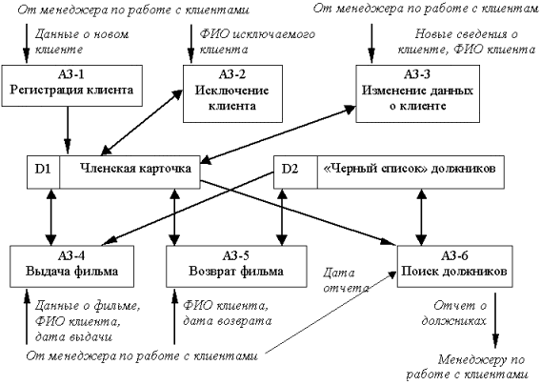
Рис. 5. Детальная диаграмма процесса A3 «Работа с клиентами».
На диаграмме видно, что исходящий поток данных 7 включает в себя только «Отчет о должниках». Входящий поток 8 состоит из шести видов запросов от менеджера по работе с клиентами.
Для работы системы нужны два накопителя - D1 «Членская карточка» и D2 «Черный список». Эти накопители могут быть частью главного накопителя системы D0, либо быть автономными и использоваться только на рабочем месте менеджера по работе с клиентами. Окончательное решение о распределении накопителей данных между рабочими местами мы сможем принять, когда закончим построение детальных ДПД для других процессов: если информация из накопителя используется более чем на одном рабочем месте, то имеет смысл перенести его в центральное хранилище данных.
Проверим диаграмму: каждый процесс и каждый накопитель должен иметь хотя бы один входной и хотя бы один выходной поток данных, иначе не ясно – для чего нужна вводимая в систему информация или каким образом генерируется выходная информация. Внешние связи данной диаграммы должны идти только к тем блокам, которые указаны на диаграмме предыдущего уровня.
Поскольку подпроцессы А3-1, А3-2, А3-3, А3-4 имеют не более трех потоков данных, то их дальнейшая детализация не проводится.
Далее аналогичным образом следует изобразить на отдельных чертежах диаграммы для остальных трех процессов (A1, A2, A4).

Выполнение графической части
Процесс построения ДПД облегчается при использовании средств компьютерной графики (пакет Microsoft Visio) и специализированных CASE-средств (BPWin , CASE Designer и т.п.), причем последние позволяют не только нарисовать диаграмму, но и связать ее с другими видами информационных моделей ЭИС.
Рассмотрим построение ДПД в среде Microsoft Visio 2002. Пакет содержит два шаблона для построения ДПД – шаблон Gane Diagram (имеются все выше указанные блоки), шаблон диаграмм типа IDEF0 (процессы и накопители изображаются одинаково, а внешние объекты – в виде текстовых блоков). Тот или иной шаблон следует выбрать из меню при создании новой диаграммы.
Не делайте тщетных попыток использовать обычные прямоугольники и линии для построения ДПД! Используйте только специализированные шаблоны!
На рис. 6 показано главное окно программы с загруженным шаблоном IDEF0 (создается командой File -> New -> Flowchart -> IDEF0 Diagram).
Все разновидности блоков ДПД на диаграмме IDEF0 изображаются в виде блока «Activity Box », а потоки информации – в виде соединителя «IDEF0 connector» или “Dynamic connector”. Диаграммы разного уровня располагаются в разных окнах (см. команду меню «Window»). Между компонентами разных уровней могут быть установлены взаимные ссылки, так что щелкнув мышью по блоку, Вы автоматически перейдете в окно, где он раскрыт более детально.
Построение очередной диаграммы начинают с размещения блока заголовка «Title Block», который содержит обозначение уровня диаграммы (Node), наименование и порядковый номер, например, A0, «ЭИС Видеотека», 1.
Затем перетащите на чертеж блок процесса «Activity Box» и поместите его внутри блока заголовка; введите его имя, обозначение (Process ID) и обозначение дочерней диаграммы, если она будет построена для этого процесса. Всего можно разместить на диаграмме от 1 до 6 блоков процесса.
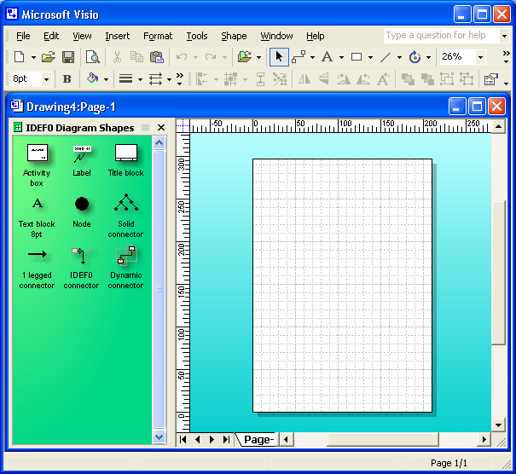
Рис. 6. Главное окно программы Visio 2000
Чтобы добавить связи с внешними объектами, перетащите соединитель типа «1- Legged Connector» на чертеж и поверните его в нужном направлении с помощью мыши. Подключите конец соединителя к блоку процесса и добавьте текст (описание информационного потока), сам внешний объект не изображается.
Прочие информационные потоки изображаются с помощью блоков соединителей «IDEF0 connector» и « Dynamic Connector » (он может быть более «извилистым»), концы которых «приклеиваются» к границам блоков процесса. Двойной щелчок по блоку процесса позволяет ввести текст (описание процесса).
Когда все диаграммы готовы, на отдельной странице удобно изобразить иерархию диаграмм с помощью блоков «Node» (узел) и «Solid Connector», связав каждый узел с соответствующей диаграммой с помощью гиперссылки, однако не все версии Visio поддерживают эту возможность. Для установки ссылки:
- выделите узел, от которого будет идти ссылка,
- выполните команду Insert -> Hyperlink
- введите имя файла, который содержит связанную диаграмму, в окно Link To File,
- введите имя объекта (номер страницы, имя узла и т.п.), к которому идет ссылка.

Соответствующие темы учебника
Тема 3. Анализ требований и определение спецификаций программного обеспечения при структурном подходе

Общая постановка задачи
Цель работы: изучить процесс специфицирования функциональных требований к программному обеспечению, осуществляемый на уровне диаграмм потоков данных.
Задание:
1. Построить для заданной предметной области (см. варианты заданий в л/р №3) диаграмму потоков данных (ДПД) верхнего уровня, определив внешние источники и главный процесс системы.
2. В соответствии с функциональным анализом информационных систем, проведенным в лабораторной работе №3, детализировать диаграмму потоков данных (количество уровней детализации равно количеству уровней в функциональной диаграмме). При необходимости уточнить функциональную диаграмму в соответствии с ДПД.
3. Изобразить диаграммы потоков данных с помощью средств Microsoft Visio.
4. Составить отчет.
РЕКОМЕНДАЦИИ по организации работы
- Так как номера задач совпадают в нескольких вариантах, то можно организовать бригаду, работающую над общей задачей. Например, в вариантах 1, 2 и 3 одна общая задача №1.
- Сначала всей бригадой вместе постройте контекстную и детальную диаграмму нулевого уровня.
- Затем каждый член бригады самостоятельно проводит детализацию своего модуля.
- В заключение согласуйте ваши проекты, уточнив название и расположение накопителей информации. Именно так обычно работает бригада проектировщиков ЭИС на практике. Таким образом, Вы получите небольшой опыт коллективной творческой работы.

Список индивидуальных данных
См. лабораторную работу №3

Контрольные вопросы к защите
1. Какую информацию о ЭИС можно извлечь из ДПД?
2. Поясните принципы построения диаграммы потоков данных.
3. Какие разновидности блоков могут быть на ДПД?
4. До какого уровня рекомендуется детализировать ДПД?
5. Какая из известных Вам программ наиболее эффективна для построения ДПД ?

Способ оценки результатов
Оценка по лабораторной работе формируется по итогам защиты лабораторной работы.
Отличную оценку можно получить только в том случае, если:
- Работа выполнена правильно.
- Отчет составлен в соответствии с требованиями.
- Даны правильные ответы на все вопросы карточки.
Хорошую оценку можно получить только в том случае, если:
- Работа выполнена правильно.
- Отчет составлен в соответствии с требованиями.
- Даны правильные ответы на 3-4 вопроса карточки.
Удовлетворительная оценка проставляется, если :
- Работа выполнена с незначительными ошибками.
- Отчет полностью не соответствует требованиям.
- Даны правильные ответы на 2 вопроса карточки.
Неудовлетворительная оценка проставляется, если :
- Работа выполнена с ошибками.
- Отчет не соответствует требованиям.
- Дан правильный ответ на 1 вопрос карточки.

Лабораторная работа №5. Проектирование

пользовательского интерфейса

Требования к содержанию
Отчет должен состоять из следующих пунктов:
- Заголовок лабораторной работы (название и цель работы).
- Задание к лабораторной работе.
- Постановка задачи Вашего варианта.
- Список меню с указанием функций каждого пункта меню.
- Формы диалогов.
- Ответы на контрольные вопросы.

Теоретическая часть (см. также пособия в папке Интерфейсы)
Процесс проектирования пользовательского интерфейса облегчается при использовании пакета Microsoft Visio. Данный пакет содержит шаблон Windows User Interface для построения интерфейса в стиле Windows.
На рис. 1 показано главное окно программы с загруженным шаблоном Windows User Interface. Для создания нового документа на основе данного шаблона используется команда командой File -> New -> Software-> Windows User Interface.
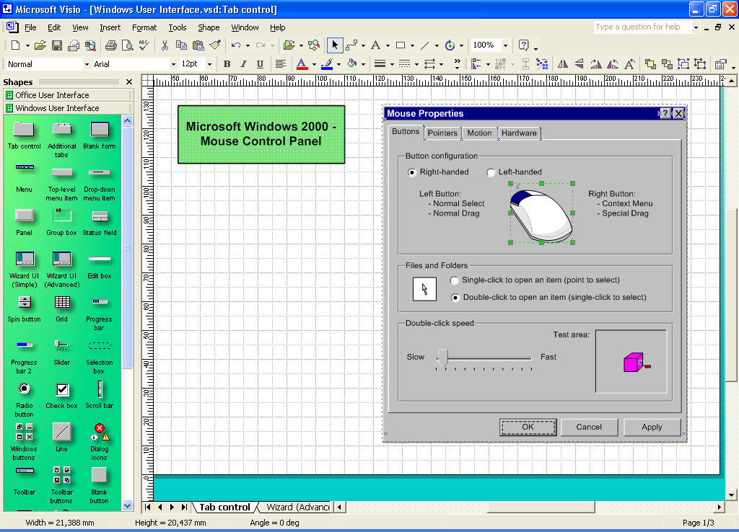
Рис. 6. Главное окно программы Visio 2000 с загруженным шаблоном Windows User Interface

Соответствующие темы учебника
Тема 4. Разработка пользовательских интерфейсов

Общая постановка задачи
Цель работы: освоить методику проектирования пользовательского интерфейса.
Задание:
1. Спроектировать для заданной предметной области (см. варианты заданий в л/р №3) следующие интерфейсные элементы
– меню, отражающего структуру и тематическую направленность программы, представляющего собой некоторый иерархически построенный набор функций, позволяющий пользователю осуществлять действия, на выполнение которых ориентирована программа, построенного в соответствие со следующими требованиями:
- наличие не менее четырех уровней вложенности как минимум по одному пункту меню первого уровня;
- наличие не менее двух уровней вложенности по всем пунктам меню первого уровня;
- наличие не менее пяти пунктов меню первого уровня;
- использование пиктограмм;
- использование полных/сокращенных наборов команд в меню;
- графическая реализация меню.
– диалоговые формы;
– контекстная помощь;
– проблемно-ориентированная помощь;
– одно или несколько из следующих средств обучения пользователя:
- "полезные советы";
- демонстрационные ролики;
- электронные учебники.
– операции с файлами: запись, запись с другим именем, чтение, открытие, закрытие.
2. Проектирование интерфейса можно выполнить с помощью средств Microsoft Visio или интегрированной среды Delphi.
3. Составить отчет.

Список вариантов.
См. лабораторную работу №3

Контрольные вопросы к защите

Назовите основные типы интерфейсов. Чем характеризуется каждый из них?
- Какими средствами реализуется пользовательский интерфейс?
- Какие типы интерфейсов являются основными в наше время?
- Что понимают под термином «диалог»?
- Сколько диалогов может реализовывать программное обеспечение?
- Назовите основные типы диалога и его формы.
- Какие модели используют для описания диалогов?
- Что служит исходными данными для проектирования диалогов?
- Постройте граф диалога для простейшего графического редактора. Почему он имеет такой вид?
- В каких ситуациях граф диалога имеет вид цепи или дерева?
- Перечислите основные компоненты графических пользовательских интерфейсов. В каких случаях используют каждый из них?
- Предложите интерфейс прямого манипулирования для графического редактора.
- В чем состоит основная сложность проектирования интерфейсов прямого манипулирования? В каких случаях их целесообразно использовать?

Способ оценки результатов
Оценка по лабораторной работе формируется по итогам защиты лабораторной работы.
Отличную оценку можно получить только в том случае, если:
- Работа выполнена правильно.
- Отчет составлен в соответствии с требованиями.
- Даны правильные ответы на все вопросы карточки.
Хорошую оценку можно получить только в том случае, если:
- Работа выполнена правильно.
- Отчет составлен в соответствии с требованиями.
- Даны правильные ответы на 3-4 вопроса карточки.
Удовлетворительная оценка проставляется, если :
- Работа выполнена с незначительными ошибками.
- Отчет полностью не соответствует требованиям.
- Даны правильные ответы на 2 вопроса карточки.
Неудовлетворительная оценка проставляется, если :
- Работа выполнена с ошибками.
- Отчет не соответствует требованиям.
- Дан правильный ответ на 1 вопрос карточки.

